

声明

本表格由教育部高等教育教学评估中心设计，所涉及 数据项及相关逻辑校验公式等著作权均归评估中心所有。 任何组织、个人未经评估中心书面许可擅自使用，我中心 将依法追究其责任。

目录
声明 2
目录 3
第一部分高等教育质量监测国家数据平台数据表格及内涵说明 1
1. 学校基本信息 3
表 1-1 学校概况（时点） 3
表 1-2 校区及地址（时点） 4
表 1-3 学校相关党政单位（时点） 5
表 1-4 学校教学科研单位（时点） 5
表 1-5-1 专业基本情况（时点） 6
表 1-5-2 专业大类情况表（时点） 7
表 1-6-1 教职工基本信息（时点） 7
表 1-6-2 教职工其他信息（时点） 8
表 1-6-3 外聘教师基本信息（时点） 9
表 1-6-4 附属医院师资情况（医科专用、时点） 10
表 1-7 本科生基本情况（学年） 11
表 1-8-1 本科实验场所（时点） 12
表 1-8-2 科研基地（时点） 12
表 1-9 办学指导思想（时点） 13
表 1-10 校友会与社会合作（时点） 13
2.学校基本条件 15
表 2-1 占地与建筑面积（时点） 15
表 2-2 教学行政用房面积（时点） 16
表 2-3-1 图书馆（自然年） 18
表 2-3-2 图书当年新增情况（自然年） 19
表 2-4 校外实习、实训基地（时点） 20
表 2-5 校园网（时点） 21
表 2-6 固定资产（时点） 22
表 2-7 本科实验设备情况（时点） 22
表 2-8 实验教学示范中心（虚拟仿真实验教学中心）（时点） 23
表 2-9-1 教育经费概况（自然年） 23
表 2-9-2 教育经费收支情况（自然年） 24
表 2-10 学生生活、运动条件（时点） 27
3.教职工信息 28
表 3-1 校领导基本信息（时点） 28
表 3-2 相关管理人员基本信息（时点） 28
表 3-3-1 高层次人才（时点） 29
表 3-3-2 高层次教学、研究团队（时点） 29
表 3-4-1 教师教学发展机构（学年） 30
表 3-4-2 教师培训进修、交流情况（学年） 30
表 3-5-1 教师主持科研项目情况（自然年） 31
表 3-5-2 教师获得科研奖励情况（自然年） 31
表 3-5-3 教师发表的论文情况（自然年） 32
表 3-5-4 教师出版专著情况（自然年） 33
表 3-5-5 教师专利（著作权）授权情况（自然年） 33
表 3-5-6 教师主编本专业教材情况（自然年） 33
表 3-5-7 教师科研成果转化情况（自然年） 34
表 3-6 创新创业教师情况（时点、学年、自然年） 35
4.学科专业 37
表 4-1-1 学科建设（时点） 37
表 4-1-2 博士后流动站（时点） 37
表 4-1-3 博士点、硕士点（时点） 38
表 4-1-4 重点学科（时点） 38
表 4-2 专业培养计划表（时点） 39
表 4-3 优势专业情况（时点） 40
5.人才培养 42
表 5-1-1 开课情况（学年） 42
表 5-1-2 专业课教学实施情况（学年） 43
表 5-1-3 专业核心课程情况（学年） 43
表 5-1-4 分专业（大类）专业实验课情况（学年） 44
表 5-1-5 有关课程情况表（学年） 44
表 5-2-1 分专业毕业综合训练情况（学年） 45
表 5-2-2 分专业教师指导学生毕业综合训练情况（非医学类专业填报）（学年） 45
表 5-2-3 医学专业学生毕业综合训练情况（学年） 45
表 5-3-1 人才培养模式创新实验项目（学年） 46
表 5-3-2 本科教学信息化（学年） 47
表 5-4-1 创新创业教育情况（时点） 47
表 5-4-2 高校创新创业教育实践基地（平台）（时点、自然年） 49
表 5-4-3 创新创业制度建设(时点) 49
表 5-5 课外活动、讲座（学年） 50
6.学生信息 52
表 6-1 学生数量基本情况（时点） 52
表 6-2-1 本科生转专业情况（学年） 54
表 6-2-2 本科生辅修、双学位情况（学年） 55
表 6-3-1 近一级本科生招生类别情况（时点） 55
表 6-3-2 本科生（境外）情况（时点） 56
表 6-3-3 近一级本科生录取标准及人数（时点） 57
表 6-3-4 近一级各专业（大类）招生报到情况（时点） 57
表 6-4 本科生奖贷补（自然年） 58
表 6-5-1 应届本科毕业生就业情况（学年） 59
表 6-5-2 应届本科毕业生分专业毕业就业情况（学年） 61
表 6-6 本科生学习成效（学年） 62
表 6-6-1 学生参加大学生创新创业训练计划情况（学年） 64
表 6-6-2 学生参与教师科研项目情况（学年） 64
表 6-6-3 学生获省级及以上各类竞赛奖励情况（学年） 64
表 6-6-4 学生获专业比赛奖励情况（艺术类专业用）（学年） 65
表 6-6-5 学生获专业比赛奖励情况（体育类专业用）（学年） 65
表 6-6-6 学生发表学术论文情况（学年） 66
表 6-6-7 学生创作、表演的代表性作品（除美术学类专业外的其他艺术类专业用）（学年） 66
表 6-6-8 学生专利（著作权）授权情况（学年） 67
表 6-7 本科生交流情况（学年） 67
表 6-8 学生社团（学年） 68
7.教学管理与质量监控 69
表 7-1 教学管理人员成果（时点） 69
表 7-2 教学质量评估统计表（学年） 69
表 7-3-1 教育教学研究与改革项目（自然年） 70
表 7-3-2 教学成果奖（近一届） 71
表 7-3-3 省级及以上本科教学工程项目情况（自然年） 71
表 7-4 本科教学质量年度报告（学年） 72
SF.师范类专业情况补充表（凡开办师范类专业的本科高校必须填报） 73
表 SF-1：学生发展成长指导教师情况（学年） 73
表 SF-2：教师教育类研究与改革项目情况（自然年） 73
表 SF-3：教师主持基础教育领域横向研究项目情况（自然年） 74
表 SF-4：教师主编基础教育课程教材情况（自然年） 74
表 SF-5：教师近五年基础教育服务经历（学年） 75
表 SF-6：师范类专业办学基本条件（自然年） 75
表 SF-7：师范类专业教学设施（时点） 76
表 SF-8：师范类专业培养情况（时点、学年） 77
表 SF-9：教师教育课程情况表（学年） 78
表 SF-10：师范技能类课程（学年） 78
表 SF-11：教育实践情况（学年） 79
表 SF-12：师范类专业非本科学生数量基本情况（时点） 79
表 SF-13：师范技能竞赛奖励情况（学年） 80
表 SF-14：师范类专业应届毕业生情况（学年） 81
第二部分：高等教育质量监测国家数据平台采集系统用户操作指南 82
1.系统概述 83
1.1 系统操作流程 83
1.2 数据录入流程 85
2.系统管理 86
2.1 系统登陆 86
2.2 用户管理 87
2.2.1 新建校级用户 87
2.2.2 修改用户 88
2.2.2 用户授权表 89
2.2.2 复制用户授权体系 90
3.数据填报 91
3.1 表单类型 92
3.1.1 固定表单 92
3.1.2 浮动表单 92
3.2 录入方式 93
3.2.1 文本数字 93
3.2.2 日期选择 94
3.2.3 下拉列表 94
3.2.4 文档上传 94
3.2.5 批量导入 95
3.2.6 系统常量查询 97
3.3 数据校验 97
3.4 提交审核（或退回填报） 99
4.审核数据 101
4.1 固定表单审核 101
4.2 浮动表单审核 103
4.3 校级管理用户最终审核、上报数据 104

第一部分高等教育质量监测国家数据平台数据表格及内涵说明

基本统计指标说明

统计时间：分时期数和时点数，时期数又分自然年和学年。
自然年：指自然年度，即上年的 1 月 1 日至 12 月 31 日。如财务、科研和图书信息按自然年度时期统计汇总数。
学年：指教育年度，即上年的 9 月 1 日至本年的 8 月 31 日。如教学信息按学年度时期统计汇总数。
时点：指特定时刻产生的指标数据的统计截止时间，即本年 9 月 30 日。如在校生数、教职工数、占地面积、固定资产总值等指标为统计时点数。
（具体时间参考采集信息的时间标注）

1. 学校基本信息
表 1-1 学校概况（时点）

项目 | 内容
1.学校名称 | 只读字段
2.代码 | 只读字段
3.英文名称
4.办学类型 | ◎普通本科院校◎独立学院
5.学校性质 | □ 综合院校 □ 理工院校 □ 农业院校 □ 林业院校 □ 医药院校 □ 师范院校  □ 语言院校□ 财经院校 □ 政法院校 □ 体育院校 □ 艺术院校 □ 民族院校
6.举办者 | ◎中央教育部门◎中央其他部委◎省级教育部门◎省级其他部门◎地市教育部门◎地方企业◎民办
7.主管部门 | ◎教育部◎其他部委◎省市（自治区）教育厅（委）
8.学校网址 | http://www.
9.招生批次 | □ 提前批招生□ 无批次招生□ 第一批次招生 □ 第二批次招生 A  □ 第二批次招生 B □ 第三批次招生 A □ 第三批次招生 B
10.开办本科教育年份
11.填报负责人 | 姓名
11.填报负责人 | 联系电话
11.填报负责人 | 联系电子邮箱

指标解释：
1.学校名称：按国家规定的设置标准和审批程序批准成立，并在教育行政部门备案的实施高等教育的单位称谓，用全称。
2.代码：指学校代码，按教育部统一编码填写。
3.英文名称：学校对外使用的英文名称全称。

4.办学类型：选择普通本科院校或独立学院（主要实施本科层次的教育）。
5.学校性质：学校分综合院校，理工院校，农业院校，林业院校，医药院校，师范院校，语言院校，财经院校，政法院校，体育院校，艺术院校， 民族院校。此分类只适用于普通高等学校。注：语文类高校选择语言院校。 6.举办者：指学校的上级主管部门或为设置教育机构提供必要的经费和基本办学条件者，即，指投资兴办或提供教育经费的中央、地方政府部门 或其他团体、组织、个人。
7.主管部门：指学校的上级（政府）管理机构。
8.学校网址：学校在因特网上唯一的名称标识，由资源类型和域名构成。
9.招生批次：指学校主要招生的批次，分为提前批次招生、无批次招生、第一批次招生、第二批次招生 A、第二批次招生 B、第三批次招生 A 和 第三批次招生 B。招生批次中，有的省份批次为第二批（一）、第二批（二）、第三批（一）和第三批（二），分别对应本指标中的第二批 A、第二 批 B、第三批 A 和第三批 B。在第二批或第三批中不分 A、B 或者（一）、（二）的按照该批次的招生 A 填报。可多选。 10.开办本科教育年份：指教育部正式发文确定学校举办本科教育的时间。

表 1-2 校区及地址（时点）

校区名称 | 地址
 | 省（市、自治区） 市（区、州）

指标解释： 校区名称：指具有相对独立功能的校区的称谓。
校区地址：包括省（直辖市、自治区）/地（市、州）/县（区、旗）/乡（镇）/街（村）/路/编号的详细通信地址。

表 1-3 学校相关党政单位（时点）

党政单位名称 | 单位号 | 单位职能 | 单位负责人
 |  | 下拉选择

指标解释： 学校相关党政单位：指全校所有党政二级单位（含教辅部门）。 党政单位名称：指学校党政管理部门的称谓，用全称。 单位号：学校内部各单位的管理编号。
单位职能：指该单位主要职责范围：教学管理、学生管理、质量监控、就业指导与管理、其他。

表 1-4 学校教学科研单位（时点）

教学科研单位名称 | 单位号 | 单位职能 | 单位负责人
 |  | 下拉选择

指标解释： 教学科研单位名称：指学校具有教学或科研功能的直属院、系、所等（具有医科专业的院校的直属或非直属医院需填入此表）。 单位职能：指该单位主要职责范围：教学院系、科研机构、直属附属医院、非直属附属医院、其他。
附属医院：指学校在省级以上教育、卫生行政部门批准备案或省级以上编制部门批准为附属医院的医疗机构，承担一个以上专业的全程临床教育 教学任务。
单位负责人：填报一位主要行政负责人。

表 1-5-1 专业基本情况（时点）

校内专业 代码 | 校内专业 名称 | 专业 名称 | 专业 代码 | 代码 版本 | 所属单 位名称 | 所属单 位号 | 专业设 置年份 | 学制 | 允许修 业年限 | 授予学位 门类 | 招生状态 | 是否新专 业 | 是否师范类 专业
 |  |  |  | 下拉选择 |  |  |  |  |  | 下拉选择 | 下拉选择 | 下拉选择 | 下拉选择

指标解释： 校内专业代码：学校内实际所用的专业代码。 校内专业名称：学校内实际所用的专业名称。
专业名称：各院系现设本科专业在《普通高等学校本科专业目录（2012 年）》中对应的专业名称。 专业代码：各院系现设本科专业在《普通高等学校本科专业目录（2012 年）》中对应的专业代码；目录中没有或新增的专业可按学校自定义专业 代码填写，格式为 6 位数字，以 99 结尾，文本格式。
代码版本：选择实际所用的专业代码版本，版本包括 2012、自定义。 所属单位名称：专业所属的学院（系、所）单位名称。 所属单位号：专业所属的学院（系、所）单位号。
专业设置年份：按教育行政部门批准招生的时间填写（按照校内专业填报）。专业名称根据 2012 年专业目录进行相应调整的专业，按照原专业设 置的时间填写，多个专业合并调整的按照最早设置的专业设置时间填写。
学制:指专业设置中规定的学制数，填写阿拉伯数字，按年填报。 允许修业年限：指专业设置中允许修业的最长年限。填写阿拉伯数字，按年填报。 招生状态：选择“在招”或“当年停招”。其中，在招：指统计学年仍继续招生的专业；当年停招：本学年停止招生的专业； 新专业：指教育部或省级教育行政部门批准设置的、毕业生不满 3 届的专业。
师范类专业：如是师范类单招专业，选择 S，如是师范类兼招专业，选择 J，如非师范类专业，选择无。各校需按照招生时的实际情况，准确填 报此项数据。如是兼招专业，相对应的校内专业请勿勾选为单招。

表 1-5-2 专业大类情况表（时点）

大类名称 | 大类代码 | 分流时间 | 所属单位号 | 包含校内专业代码 | 包含校内专业名称
*不按照大类招生培养的学校可不填。

指标解释：
大类名称：学校按大类招生，学生入校后，经过 1～2 年的基础培养，再根据兴趣和双向选择原则进行分流的专业大类。 大类代码：指学校对专业大类的自定义代码，填写四位数字。 分流时间：指按大类招生培养后，同一大类的学生在某个年级开始分专业培养的时间，以所在的学期计算（不计暑期学期），如在大三上学期分流， 请填写阿拉伯数字“5”。
所属单位号：学校内部对大类所属单位的管理编号，如大类分流不限定单位，则单位号为“000”。 包含校内专业名称：指大类分流后所包含的专业名称。专业名称按学校内实际所用名称填写，如大类分流不限定专业，则名称为“不限定专业”。 包含校内专业代码：大类所包含专业的专业代码。按学校内实际所用代码填写，如大类分流不限定专业，则代码为“000000”。
表 1-6-1 教职工基本信息（时点）
工号 | 姓名 | 性别 | 出生年月 | 入校时间 | 任职状态 | 单位号 | 单位 名称 | 学历 | 最高学位 | 学缘 | 专业技术 职称 | 学科类别 | 政治面貌 | 民族
 |  |  |  |  | 下拉选择 |  |  | 下拉选择 | 下拉选择 | 下拉选择 | 下拉选择 |  | 下拉选择 | 下拉选择

* 该表统计时点时在职的教职工，以及上年 9 月 1 日至本年 8 月 31 日内离职的教职工。

指标解释： 教职工：指学校全职工作，并由学校支付工资的编制或聘任制人员。（不含工勤人员）。 工号：学校对教职工的管理编号。
任职状态：选择“在职”或“当年离职”。其中，在职：指统计时点时在本校人事系统中登记在册的教职工；当年离职：指在上年的 9 月 1 日至本年

的 8 月 31 日内办理离职手续的教职工。 单位号：教职工所属单位的管理编号。 最高学位：教职工所获最高学位，分为博士、硕士、学士和无学位。
学缘：指教职工中最终学位在本校取得和在国内外其他高校（或授予单位）取得的情况。其中，本校指最终学位是在本校取得的；外校（境内） 指最终学位是在境内其他学校取得的；外校（境外）指最终学位是在境外（国外及港、澳、台）学校取得的。 专业技术职称：选择教授、副教授、讲师、助教、其他正高级、其他副高级、其他中级、其他初级、未评级。 学科类别：教职工最高学位对应的学科名称，按一级学科目录填写，参照《学位授予和人才培养学科目录（2018 年）》。 政治面貌：中共党员、中共预备党员、共青团员、民革会员、民盟盟员、民建会员、民进会员、农工党党员、致公党党员、九三学社社员、台盟 盟员、无党派民主人士、群众。
民族：中国籍人士参照国标 GB/T 3304-1991，如:汉族、蒙古族、回族、藏族、维吾尔族、苗族、彝族、壮族等，非中国籍人士请填“非中国籍”， 详情请查阅国标。

表 1-6-2 教职工其他信息（时点）

工号 | 姓名 | 任教类型 | 任教专业 名称 | 任教专业 代码 | 专业任教 时间 | 是否实验技 术人员 | 是否双师双 能型 | 是否工程 背景 | 是否行业 背景 | 导师类别 | 校内指导博 士生数 | 校内指导 硕士生数
 |  | 下拉选择 |  |  |  | 下拉 选择 | 下拉 选择 | 下拉选择 | 下拉选择 | 下拉选择

指标解释： 任教类型：公共课、专业课、其它教学任务（只承担专科或硕博教学任务）、无任教（不承担教学任务）；如选择“公共课”、“其它教学任务”或“无 任教”，后面三项(任教专业名称、任教专业代码、专业任教时间)填“无”。 任教专业名称：教职工从事本科专业课教学所归属的专业。本科专业在《普通高等学校本科专业目录（2012 年）》中对应的专业名称，按实际所

用《普通高等学校本科专业目录》版本填写。
任教专业代码：本科专业在《普通高等学校本科专业目录（2012 年）》中对应的专业代码；目录中没有或新增的专业可按学校自定义专业代码填 写，格式为 6 位数字，以 99 结尾，文本格式。
专业任教时间：教职工在本校该专业从事本科专业课教学起始年份。 实验技术人员：指专职从事实验教学、辅导和指导的具有实验编制的工作人员。 双师双能型教师：指高等学校中具有中级及以上教师职称，又具备下列条件之一的专业课教师：（1）有本专业实际工作的中级及以上技术职称（含 行业特许的资格证书、有专业资格或专业技能考评员资格者）。（2）近五年中有两年以上（可累计计算）在企业第一线从事本专业实际工作的经历， 或参加教育部组织的教师专业技能培训且获得合格证书，能全面指导学生专业实践实训活动。（3）近五年主持（或主要参与）两项应用技术研究
（或两项校内实践教学设施建设及提升技术水平的设计安装工作），成果已被企业（学校）使用，达到同行业（学校）中先进水平。 具有工程背景：指近五年中有两年以上（可累计）在一线从事与本专业相关的工程方面的工作，能够全面指导学生工程实践、实训活动的教师。 具有行业背景：指近五年中有两年以上（可累计）在企业、机构一线从事与本专业相关的实际工作，能够全面指导学生专业实践、实训活动的教 师。
导师类别：包含“博士导师”、“硕士导师”、“无”。 校内指导博士数、硕士生数：按学年进行统计，包括其所指导各种培养类型的学生。

表 1-6-3 外聘教师基本信息（时点）

工号 | 姓名 | 性别 | 出生 年月 | 聘任 时间 | 任职 状态 | 聘期 | 单位号 | 单位 名称 | 学历 | 最高 学位 | 专业技术 职称 | 工作单位 类别 | 承担本科教 学任务 | 导师类别 | 地区
 |  | 下拉 选择 |  |  | 下拉 选择 |  |  |  | 下拉 选择 | 下拉 选择 | 下拉选择 | 下拉选择 | 下拉选择 | 下拉选择 | 下拉选择
* 该表统计时点时在职的外聘教师，以及上年 9 月 1 日至本年 8 月 31 日内离职的外聘教师。

指标解释： 外聘教师：指聘请的国内、外其他高校及科研机构、企业、行业等的教师和退休教师（含本校退休教师），聘期为一学期以上。 工号：学校对外聘教师的管理编号。
任职状态：选择“在聘”或“当年离职”。其中，在聘：指统计时点时仍在聘的外聘教师；当年离职：指在上年的 9 月 1 日至本年的 8 月 31 日内办理 离职手续的外聘教师。
聘期：指外聘教师与学校签订聘任合同所约定的聘期，以月为单位统计。 单位号：外聘教师受聘校内单位的管理编号。 最高学位：外聘教师所获最高学位，分为博士、硕士、学士和无学位。 专业技术职称：选择教授、副教授、讲师、助教、其他正高级、其他副高级、其他中级、其他初级、未评级。
工作单位类别：指学校聘请的教师在受聘时从事工作的单位类别，包括行政单位、科研单位、高等学校、基础教育学校、其他事业单位、企业公 司、部队、博士或博士后及其他单位等。
地区：指学校聘请的教师受聘前工作所在地，包括境内、境外（国外及港澳台）。 承担本科教学任务：指本科教学计划里：课程教学；指导实习、毕业设计（论文）；课程教学及指导实习、毕业设计（论文）；无。 导师类别：指外聘教师在本校受聘的导师类别，包含“博士导师”、“硕士导师”、“无”。

表 1-6-4 附属医院师资情况（医科专用、时点）

工号 | 姓名 | 性别 | 出生 年月 | 入职 时间 | 任职状态 | 单位号 | 单位 名称 | 学历 | 最高学位 | 专业技 术职称 | 导师 类别 | 校内指导 博士生数 | 校内指导 硕士生数
 |  |  |  |  | 下拉选择 |  |  | 下拉 选择 | 下拉选择 | 下拉 选择 | 下拉选择
* 该表统计时点时在职的职工，以及上年 9 月 1 日至本年 8 月 31 日内离职的职工，且与 1-6-1、1-6-3 不重复填报。

指标解释： 附属医院师资：指具有医师或其他同等级别医教系列职称，并承担教学任务的医务工作者。
任职状态：选择“在职”或“当年离职”。其中，在职：指统计时点时在附属医院人事系统中登记在册的教师；当年离职：指在上年的 9 月 1 日至本
年的 8 月 31 日内办理离职手续的教师。 单位号：教师所属单位的管理编号。 最高学位：教师所获最高学位，分为博士、硕士、学士和无学位。
专业技术职称：选择教授、副教授、讲师、助教、其他正高级、其他副高级、其他中级、其他初级、未评级。 导师类别：包含“博士导师”、“硕士导师”、“无”。 校内指导博士数、研究生数：按学年进行统计，包括其所指导各种培养类型的学生。

表 1-7 本科生基本情况（学年）

学号 | 学生姓名 | 性别 | 校内专业（大类）名 称 | 校内专业（大类）代码 | 生源类别 | 年级 | 入学年份
 |  | 下拉选择 |  |  | 下拉选择

指标解释： 学号：指学校对全日制本科在校生的学籍管理编号。
生源类别：境内、港澳台侨学生、留学生（注：留学生非学历生不录入） 年级：填写代表年份的阿拉伯数字，例如“2016”。 入学年份：实际到校报到学习起始年份，例如“2016”。

表 1-8-1 本科实验场所（时点）

实验场所代码 | 实验场所名称 | 所属单位名称 | 所属单位号 | 性质 | 共建情况 | 使用面积（平方米）
 |  |  |  | 下拉选择 | 下拉选择

指标解释： 实验场所名称：指学校本科实验场所全称。（实验教学中心需拆分为单个实验室（实验房间）填报） 实验场所代码：指学校对实验场所编码。
所属单位：指学校内部各单位 性质：基础实验室、专业实验室、实习场所、实训场所、其他。 共建情况：选择是否与外单位共建。

表 1-8-2 科研基地（时点）

科研基地名称 | 所属单位名称 | 所属单位号 | 科研基地类别 | 共建情况
 |  |  | 下拉选择 | 下拉选择

指标解释： 科研基地名称：指学校省部级以上科研基地的全称。
科研基地类别：国家级，包括：国家实验室、国家重大科技基础设施、国家重点实验室、国家工程实验室、国家技术创新中心、国家工程研究中 心、国家级人文科学重点研究基地、国家级 2011 协同创新中心、国家临床医学研究中心、国家国际科技合作基地、其他国家级科研机构等；省 部级，包括：教育部重点实验室、教育部工程研究中心、教育部国际合作联合实验室、省级重点实验室、省、部设置的研究所（院、中心）、 教育部社科重点研究基地、省级人文科学重点研究基地、省级 2011 协同创新中心。

共建情况：选择是否与外单位共建。
表 1-9 办学指导思想（时点）

项目 | 内容 | 备注
1.校训
2.定位与发展目标
3.学校规划 | 指定时间 | 文件上传

指标解释： 定位与发展目标：包括学校发展目标定位、办学类型定位、办学层次定位、服务面向定位等，以及制定的发展目标。
学校规划：上传学校制定的在一定期限内的各种各类规划的汇总文件，其中应包含发展战略规划（指学校制定的短期或中长期综合发展规划）、 学科建设规划（指学校制定的在一定期限内关于学科建设、专业建设的形势、任务、目标和措施等规划）、专业建设发展规划（指学校所有专业 建设规划文件）、师资队伍建设规划（指学校制定的在一定期限内关于师资队伍建设的形势、任务、目标和措施等规划）、及其他相关规划等。 制定时间：指学校正式发布规划的时间。

表 1-10 校友会与社会合作（时点）

项目 |  | 数量
1.校友会（个） | 总数 | 自动计算
1.校友会（个） | 其中：境内
1.校友会（个） | 境外
2.签订合作协议机构（个） | 机构总数 | 自动计算
2.签订合作协议机构（个） | 其中：学术机构
2.签订合作协议机构（个） | 行业机构和企业

地方政府
指标解释：
1.校友会总数：指在各地成立并在学校备案的校友会数量。境内校友会：指在境内社团登记管理机关登记注册或在学校备案的位于境内的校友会 数量；境外校友会：指在境外（含港、澳、台）社团登记管理机关登记注册的或在学校校友会备案的位于境外的校友会数量。 2.签订合作协议机构总数：指与学校签署协议，联合进行人才培养、科学研究、生产服务等活动的法人机构的数量，不含学生实习协议的机构。 学术机构：指学校与其他学术机构如高校、科研院所等签订的联合进行人才培养、科学研究、生产服务等活动的机构数量；行业机构和企业：学 校与行业机构（含中小学校）或企业签订联合进行人才培养、科学研究、生产服务等活动协议的行业机构或企业的数量；地方政府：指学校与地 市级及以上政府签订的关于人才培养、技术创新与服务、经济合作等方面协议的政府数量。对于建在县级城市的学校，与县级政府签订的协议也 可计入。

2.学校基本条件
表 2-1 占地与建筑面积（时点）

项目 |  | 数量
1. 占地面积  （平方米） | 总占地面积 | 自动计算
1. 占地面积  （平方米） | 学校产权
1. 占地面积  （平方米） | 其中：绿化用地
1. 占地面积  （平方米） | 运动场地面积
1. 占地面积  （平方米） | 非学校产权 | 自动计算
1. 占地面积  （平方米） | 其中：独立使用
1. 占地面积  （平方米） | 共同使用
1. 占地面积  （平方米） | 其中：绿化用地
2. 建筑面积  （平方米） | 总建筑面积 | 自动计算
2. 建筑面积  （平方米） | 学校产权
2. 建筑面积  （平方米） | 非学校产权 | 自动计算
2. 建筑面积  （平方米） | 其中：独立使用
2. 建筑面积  （平方米） | 共同使用

指标解释： 1.占地面积：指学校具有国家颁发的土地使用权证的土地面积。不包括农场、林场的占地面积。 绿化用地面积：指学校占地面积中集中用于种植花草、树木以及天然林的土地面积。 运动场地面积：是指学校专门用于室外体育运动并有相应设施所占用的土地面积。
非学校产权：指由社会力量提供的土地面积，包括独立使用和共享使用两类。其中，独立使用，指学校独立享用社会力量提供的土地面积；共同

使用，指本校与其他单位共享社会力量提供的土地面积。 2.总建筑面积：指学校在建设用地范围内，拥有产权，已交付使用的单栋或多栋建筑物地面以上及地面以下各层建筑面积（不包括尚未竣工的在 建工程和临时搭用的棚舍建筑面积）及非产权建筑面积的总和。含附属中学、附属小学、幼儿园、医院等。 非学校产权：指由社会力量投资建设提供给学校使用的建筑面积（包括学校租用或借用一年及以上的建筑面积）。其中，独立使用面积，指学校独 立使用的社会力量提供的建筑面积；共同使用面积，指学校与其他机构共享的社会力量提供的建筑面积。非学校产权的学生公寓只填报独立使用 建筑面积。

表 2-2 教学行政用房面积（时点）

项目 | 数量
1.教学科研及辅助用房（平方米） | 自动计算
其中：教室
图书馆
实验室、实习场所
专用科研用房
体育馆
会堂
2.行政用房（平方米）

指标解释：
1.教学科研及辅助用房：包括教室、图书馆、实验室、实习场所、专用科研用房、体育馆、会堂等。 教室：包括各种一般教室（小教室、中教室、合班教室、阶梯教室）、制图教室及附属用房等。艺术院校教室包括公共基础课（文化课）、专业基

础课、专业课教室（琴房、形体房、画室、各种中、小型排练用房等）及附属用房等。 图书馆：包括各种单独建设的阅览室、书库、目录厅、出纳厅、内部业务用房（采编室、装订室、业务咨询辅导室、业务资料编辑室、美工室等）、 技术设备用房（微机室、缩微照像室、暗室、图书消毒室、声像控制室、复印室……）、办公及辅助用房（行政办公室、会议室、接待室、读者衣 物寄存处、饮水处等），其他建筑中的阅览室、图书室、资料室等不计入图书馆用房面积，应计入其服务的各类功能用房面积。 实验室、实习场所：包括：教学实验用房（公共基础课、专业基础课、专业课所需的各种实验室、计算机房、语音室及附属用房）；实习实训用房
（包括工程训练中心）；自选科研项目及学生科技创新用房；研究生学习、实验、科研补助用房。艺术院校的实验室习惯称实习及附属用房，其内 容包括大型观摩、排练、实习演出、展览陈列、摄影棚、洗印车间等用房。 专用科研用房：是指科学研究、设计、开发、使用的用房，不同于用于公共教学的实验室。 体育馆：非体育院校的体育馆主要包括体育馆、游泳馆、健身房、乒乓球（羽毛球）房、体操房、体质测试用房及器械库、淋浴、更衣室、卫生 间等附属用房。 体育院校的体育馆主要包括体育馆、篮（排）球房、田径房、体操房、游泳馆、羽毛球房、乒乓球房、举重房、武术房、健身房及器械库、淋浴、 更衣室、卫生间等附属用房。单独建设的体育用房面积包括目前被占用作为非体育用房的建筑。 会堂：是指供集会或举行文化、学术会议的独立建筑。 2.行政用房：包括校行政办公用房和学院办公用房。校行政办公用房包括校级党政办公室、会议室、校史室、档案室、文印室、广播室、接待室、 网络中心、财务结算中心等。院系办公用房包括院系党政（团）办公室、教师办公室、教研室、学籍档案室、资料室、会议室及接待室等。

表 2-3-1 图书馆（自然年）

项目 |  | 数量
1.数量（个）
2.阅览室座位数（个）
3.纸质图书（册） | 总量
4.纸质期刊 | 数量（份）
4.纸质期刊 | 种类（种）
5.数字资源量 | 电子图书（册）
5.数字资源量 | 数据库（个）

指标解释：
1.图书馆数量：指学校图书馆的数量。（时点）。
2.阅览室座位数：指学校图书馆（含院、系、所等单位的阅览室、图书室等）的阅览座位数。(时点)。
3.纸质图书：指学校图书馆及各院（系）、所资料（情报）室拥有的正式出版书籍的册数及已装订成册的过刊，每册过刊算一册书。
4.纸质期刊：指学校图书馆及各院（系）、所资料（情报）室订阅的当年正式出版的期刊份数和种类，不包含虽在架上但是上年或者更早以前出版 的期刊。 5.数字资源量：数字资源划分为四种类型：电子图书（包括与图书类似的出版物）；其他数据库。试用的数字资源和免费使用的数字资源、随纸本 书刊所配的光盘以及非书资料不作为数字资源计量。 电子图书（册）：指统计可供使用数据库中所包含全文电子图书和期刊以及按单册挑选订购的电子图书和期刊的数量；其中电子图书 1 种算 1 册，
中文电子期刊每种每年算 1 册，外文电子期刊每种每年算 2 册，不同数据库包含的同种书刊分别计算。 数据库（个）：指统计数字资源中可供使用的数据库数量。其中统计引进数据库的个数以数据库供应商按学科、主题或回溯年份等分包销售的子库 计量，每个子库算为一个数据库。

表 2-3-2 图书当年新增情况（自然年）

项目 | 数量
1.当年新增纸质图书（册）
2.当年新增电子图书（册）
3.当年新增数据库（个）
4.当年文献购置费（万元）
5.当年图书流通量（本次）
6.当年电子资源访问量（次）

指标解释：
1.当年新增纸质图书：指新增图书数量，统计年度内学校图书馆及院（系）、所资料（情报）室购置或接受捐赠的正式出版书籍的册数。
2.当年新增电子图书（册）：当年新增可供使用数据库中所包含全文电子图书和期刊以及按单册挑选订购的电子图书和期刊的数量；其中电子图书
1 种算 1 册，中文电子期刊每种每年算 1 册，外文电子期刊每种每年算 2 册，不同数据库包含的同种书刊分别计算。
3.当年新增数据库（个）：当年新增数字资源中可供使用的数据库数量。其中统计引进数据库的个数以数据库供应商按学科、主题或回溯年份等分 包销售的子库计量，每个子库算为一个数据库。 4.当年文献购置费：指年度学校及各教学单位用于图书、期刊（包括纸质类和电子类）购置的实际支出经费。
5.当年图书流通量：指年度内学校图书馆及各院（系）图书室借出图书次数的总量。
6.当年电子资源访问量：指年度内学校图书馆及各院（系）图书室电子资源的访问总次数。

表 2-4 校外实习、实训基地（时点）

基地名称 | 建立时间 | 院系（单位）号 | 院系（单位）名称 | 面向校内专业 | 校内专业代 码 | 是否是创业实 习基地 | 地址 | 每次可接纳 学生数（人） | 当年接纳学 生总数  （人次）
 |  |  |  |  |  | 下拉选择

指标解释： 校外实习、实训基地：指学校与校外有关单位签署协议，为学校人才培养提供服务的相对稳定的校外实习场所。 基地名称：指与该实习基地签订的协议或学校相关文件中对该基地的称谓。
院系(单位)号:指对该实习、实训基地面向院系(单位)的管理编号。面向全校所有院系的，院系（单位）号填写“000”，院系（单位）名称填写“不限 定院系”。
院系(单位)名称：指该校外实习、实训基地面向的院系(单位)名称。 地址：指该实习基地的通信地址。
面向校内专业：指该校外实习、实训基地承担教学活动主要面向的本科专业。面向全校所有本科专业的，专业代码填写“000000”，面向校内专业 填写“不限定专业”。
创业实习基地：指按照国务院办公厅关于深化高等学校创新创业教育改革的实施意见（国办发〔2015〕36 号），与校外联合建立的创业实习基地。 每次可接纳学生数：指该实习基地每次最多可接纳的该专业学生总数。 当年接纳学生总数：指该实习基地学年度接纳的该专业学生总人次数，本指标是按“学年”统计。 注：此处填报的是各院系所属的各个专业使用的校外实习、实训基地，同一基地可以在不同专业之间重复填报。

表 2-5 校园网（时点）

项目 | 数量
1.校园网主干带宽（Mbps）
2.校园网出口带宽（Mbps）
3.网络接入信息点数量（个）
4.电子邮件系统用户数（个）
5.管理信息系统数据总量（GB）
6.信息化工作人员数（人）

指标解释：
1.校园网主干带宽：指校内主干网的带宽。
2.校园网出口带宽：指学校连接 CERNET、CHINANET 等网络的出口带宽之和。
3.网络信息点数（个）：是指由学校直接投资建设、拥有完全产权的网络端口；单独统计无线接入点数，一个无线网络接入点（AP）计数为 1 个。
4.电子邮件系统用户数：只包括由学校统一管理或在学校备案的为学校师生开设的学校公共电子邮件系统，不包括个人或小团队为自己开设的内 部电子邮件系统，也不包括学校师生自主使用的外部机构为社会公众提供的电子邮件系统。
5.管理信息系统数据总量（GB）：只包括学校管理信息系统数据库中的数据，不包括存储备份系统中的备份数据。
6.信息化工作人员数：信息化工作人员是指负责学校网络、服务器、PC 机、多媒体教室、信息系统等的建设与运行维护，信息资源的开发与管理， 以及为师生提供信息化支持服务的人员。不包括院系兼职从事信息化工作的人员。

表 2-6 固定资产（时点）

项目 |  | 金额
固定资产总值（万元）
其中：教学、科研仪器设备资产 | 总值
其中：教学、科研仪器设备资产 | 其中：当年新增值
其中：信息化设备资产 | 总值
其中：信息化设备资产 | 其中：软件

指标解释：
固定资产总值：指一般设置单位价值在 1000 元以上，专用设置单位价值在 1500 元以上，使用期限在一年以上，并在使用过程中基本保持原有物 质形态的资产。单位价值虽未达到规定标准，但耐用时间在一年以上的大批同类物资，亦纳入固定资产管理。学校的固定资产一般分为六类：房 屋和建筑类；专用设备；一般设备；文物和陈列品；图书；其他固定资产。 教学、科研仪器设备：使用学校预算经费、科研经费、基建经费、校内部门自筹经费购买或接受捐赠的耐用时间在一年以上，单价 1000 元以上 的教学、科研仪器设备，均应纳入仪器设备管理范围（不含已报废设备）；统计教学、科研仪器设备总值及当年新增值。 信息化设备资产值：信息化设备资产值包含计入固定资产的服务器、PC 机、交换机、路由器、防火墙、存储设备、打印机、投影仪、扫描仪、以 及软件等的资产值。

表 2-7 本科实验设备情况（时点）

实验场所代码 | 实验场所名称 | 主要教学实验仪器设备（含软件）名 | 主要教学实验仪器设备编号 | 单价（元） | 购置时间

指标解释： 实验场所：指用于本科实验教学的实验场所。（实验教学中心需拆分为单个实验室填报）
教学实验仪器设备（含软件）：指该实验室所拥有的用于本科教学的教学仪器（含软件）。注：仅统计耐用时间在一年以上，单价 1000 元以上的 仪器设备（含软件）。
主要教学实验仪器设备编号：仪器编号需与教育部实验室统计报表仪器编号保持一致。 购置时间：指仪器设备到校验收时间。数据格式为字符型，长度为 6，前四位表示年，后两位表示月。

表 2-8 实验教学示范中心（虚拟仿真实验教学中心）（时点）

中心名称 | 学科名称 | 学科代码 | 级别 | 设立时间
 |  |  | 下拉选择
指标解释：
实验教学示范中心与虚拟仿真实验教学中心：指教育部、中央其他部委或省级教育行政部门批准建设的实验教学示范中心和虚拟仿真实验教学中心。 学科名称：实验教学示范中心所涉及的学科名称，可多填，不同学科名称间用英文分号隔开。 学科代码：填写一级学科代码，代码参照《学位授予和人才培养学科目录（2018 年）》，可多填，不同学科代码间用英文分号隔开。 级别：国家级或省部级。其中，国家级，指教育部批准建设的国家级实验教学示范中心或虚拟仿真实验教学中心；省部级，指中央其他部委或省 级教育行政部门批准建设的实验教学示范中心或虚拟仿真实验教学中心。

表 2-9-1 教育经费概况（自然年）

项目 | 金额
1.学校教育经费总额（万元）
2.教学经费总额（万元）
3.教学改革与建设专项经费总额（万元）

指标解释：
1.学校教育经费总额：指自然年度学校用于教育事业的总支出经费金额，即除学校基建费以外的用于教育事业的总支出金额。
2.教学经费总额：指自然年度学校教学经费总金额。
3.教学改革与建设专项经费总额：指学校用于教学改革建设、专业建设、校内外实践教学、学生活动经费（含学生科技活动、学生文化体育活动 和学生社会实践等）、教师培训进修、思政政治理论课程专项建设和其他教学专项建设等的专项建设经费总额。

表 2-9-2 教育经费收支情况（自然年）

项目 |  | 金额
1.教学经费支出（万元） | 支出总计 | 自动生成
1.教学经费支出（万元） | 教学日常运行支出
1.教学经费支出（万元） | 教学改革支出
1.教学经费支出（万元） | 专业建设支出
1.教学经费支出（万元） | 实践教学支出
1.教学经费支出（万元） | 其中：实验经费支出
1.教学经费支出（万元） | 实习经费支出
1.教学经费支出（万元） | 其他教学专项
1.教学经费支出（万元） | 思政政治理论课程专项建设经费支出
1.教学经费支出（万元） | 学生活动经费支出
1.教学经费支出（万元） | 教师培训进修专项经费支出
2.教育事业收入（万元） | 经常性预算内事业费拨款

 | 本科生生均拨款总额 |  | 国家
 |  |  | 地方
 | 专科生生均拨款总额
 | 本科生学费收入
 | 高职高专学费收入
 | 教改专项拨款 | 国家
 | 教改专项拨款 | 地方
 | 社会捐赠金额
 | 其中：校友捐赠金额

指标解释： 注：以下单项经费均统计自然年度实际支出的经费金额。
1.教学日常运行支出：指学校开展普通本专科教学活动及其辅助活动发生的支出，仅指教学基本支出中的商品和服务支出，不包括教学专项拨款 支出及教师工资和课酬，具体包括：教学教辅部门发生的办公费（含考试考务费、手续费等）、印刷费、咨询费、邮电费、交通费、差旅费、出国 费、维修（护）费、租赁费、会议费、培训费、专用材料费（含体育维持费）、劳务费、其他教学商品和服务支出（含学生活动费、教学咨询研究 机构会员费、委托业务费等）。取会计决算数。
教学改革支出：指学校立项用于教学改革的专项经费总额。 专业建设支出：指学校立项用于专业建设的专项投入经费总额。
实践教学支出：指学校、教务处及各学院（系、部）用于实践教学活动及条件建设经费的总额，不含实验室列入固定资产的设备购置，含用于校 外实践教学经费。 其中：实验经费支出：指用于实验教学运行、维护经费总值，包括：实验耗材、不列入固定资产登记的小型本科实验教学设备购置、教学设备维

修费、本科实验教学资料费等支出。 实习经费支出：指用于本科培养方案内的实习环节支出经费的总值。
思政政治理论课程专项建设经费支出：指用于全校思想政治理论课建设的专项经费总值。 学生活动经费支出：指学校、教务处、学工部（处）、团委及各学院（系、部）用于学生科技创新、文化体育、社会实践等活动的专项投入经费总 额。
教师培训进修专项经费支出：指专项用于教师教学发展的专项经费，包括教师发展中心的业务费用等。 教育事业收入：指学校开展教育活动所取得的各项收入，包括上缴中央财政专户并回拨的收入和不上缴中央财政专户的收入总和。 经常性预算内事业费拨款：指 205 类教育拨款扣除中央财政专项拨款。 生均拨款：指中央和地方财政通过一般预算安排用于支持高校发展的经费，按在校生人数折算的平均水平；包括基本支出和项目支出，不含中央 财政安排的专项经费。
其中：本科生生均拨款总额：指按本科生在校生人数折算的拨款总额。 专科生生均拨款总额：指按专科生在校生人数折算的拨款总额。
本科生学费收入：指普通本科学费收入，即按照核准收费标准实际收取的本科生学费总额。只统计学费，不含住宿费、教材费等其他收费。 高职高专学费收入：指高职高专生的学费收入，即按照核准收费标准实际收取的高职高专生学费总额。 教改专项拨款：通过本科教学改革与研究项目立项程序，获得的专项拨款经费。 社会捐赠收入：指自然年内社会组织和个人无偿赠与和转让给学校所有的财物的总收入。 其中：校友捐赠收入：指自然年内学校校友无偿赠与和转让给学校所有的财物的总收入。

表 2-10 学生生活、运动条件（时点）

项目 |  | 数量
1.学生食堂 | 面积（平方米）
1.学生食堂 | 数量（个）
2.学生宿舍 | 面积（平方米）
2.学生宿舍 | 数量（间）
3.运动场 | 面积（平方米）
3.运动场 | 数量（个）

指标解释：
1.学生食堂：指学校所有或由社会力量投资建设供学生使用的食堂建筑面积、数量。
2.学生宿舍：指学校所有或由社会力量投资建设供使用的学生宿舍总建筑面积、房间数。
3.运动场：指学校运动场等室外体育场地的占地面积和数量。

3.教职工信息
表 3-1 校领导基本信息（时点）
工号 | 姓名 | 职务 | 入校时间 | 校内分管工作

指标解释： 校领导：指学校领导班子成员的基本信息，其中包括：姓名、工号、职务、校内分管工作。统计时点为当前情况。注：入校时间填报到“年”。

表 3-2 相关管理人员基本信息（时点）
工号 | 姓名 | 管理人员类别 | 单位号 | 单位名称 | 职务
 |  | 下拉选择

指标解释： 管理人员类别：包括学生管理人员、教学管理人员、教学质量监控人员、就业管理人员、心理咨询工作人员。其中，学生管理人员：校级从事学 生管理工作的人员，包括分管学生工作的学校党委副书记（副校长）及校级学生管理机构（如学生处、团委等）的领导和工作人员。院（系）专 门从事学生管理工作的人员，包括分管学生工作的党总支或支部副书记、副院长或系主任，及院（系）学生管理机构的领导和工作人员。教学管 理人员：校级教学管理人员指学校分管教学工作的校领导、教务处等专职教学管理人员。院（系）教学管理人员指院（系、所）分管教学的领导、 教学秘书和教务员。教学质量监控人员：指在校级教学质量监控部门专职负责本科教学质量监控的人员。就业管理人员：指校级负责学生就业指 导和管理组织机构中的工作人员。心理咨询工作人员：指校级专门的心理健康教育机构专职从事学生心理咨询工作的人员。 单位号：教职工所属单位的管理编号。
职务：院系专职辅导员职务须严格填写为“本科生辅导员”、“专科生辅导员”和“研究生辅导员”。

表 3-3-1 高层次人才（时点）

工号 | 姓名 | 类型 | 研究方向 | 获得时间
 |  | 下拉选择

指标解释： 高层次人才:由中华人民共和国人力资源和社会保障部、中华人民共和国教育部或者其授权的部门明确认定的人才级别。包括中国科学院院士、中 国工程院院士、外国科学院院士、中国社会科学院学部委员、引进海外高层次人才“千人计划”入选者、长江学者特聘教授、青年长江学者、国家 杰出青年科学基金资助者、国家优秀青年科学基金资助者、新世纪优秀人才、教育部高校青年教师获奖者、青年“千人计划”、百千万人才工程、 万人计划、国家级教学名师、文化名家暨“四个一批”人才、省级高层次人才、省部级突出贡献专家、省级教学名师入选者。 获得时间：填报到“年”，以发文时间为准。
注：同一人获得不同称号可重复填报，同一人多次获同一称号按最近一次填报。

表 3-3-2 高层次教学、研究团队（时点）

团队名称 | 负责人 | 负责人工号 | 类型 | 获得时间
 |  |  | 下拉选择

指标解释： 高层次团队：以高层次人才为核心组建的教学或研究团队。包括国家级教学团队、省部级教学团队、教育部创新团队、国家自然科学基金委创新 研究群体、省级高层次研究团队。
获得时间：填报到“年”。 注：同一团队所获称号就高填报。

表 3-4-1 教师教学发展机构（学年）

机构名称 | 单位号 | 培训类型 | 培训次数 | 培训人次
 |  | 下拉选择

指标解释： 教师教学发展机构：指学校通过开展教师培训、教学咨询、教学改革研究、教学质量评估、提供优质教学资源等工作，促进学校提升教师业务水 平和教学能力，建设高素质教师队伍，提高教育教学质量的机构。
培训类型：常规培训、教师创新创业专项培训。 培训次数：教师教学发展组织机构学年度对教师开展培训的次数。 培训人次：教师教学发展组织机构学年度培训的教师人次。

表 3-4-2 教师培训进修、交流情况（学年）

工号 | 教师姓名 | 培训进修、交流类型 | 开始时间 | 结束时间 | 备注
 |  | 下拉选择

指标解释： 培训进修、交流类型：境内培训进修、境外培训进修、攻读博士、攻读硕士、境内交流、境外交流。教师培训进修：指学年学校派出进行培训和 进修教师的情况，其中，培训含校内组织的集中专项（如新教师等）短期培训。境内：指学年度教师在大陆地区有关机构培训（包括培训进修、 访问学者等）。境外：指学年度教师在大陆以外地区（含港、澳、台）有关机构培训（包括培训进修、访问学者等）。交流教师：指学校派出的到 境内外进行三个月及以上访问的教师情况（含孔子学院外派老师），即出访情况。
时间：填报到月份。 注：1.交流教师与培训进修教师不可重复统计；培训进修不含攻读学位。
2.如教师培训进修、交流结束时间在填报学年内，则纳入统计；超出填报学年的，不纳入统计。

表 3-5-1 教师主持科研项目情况（自然年）

工号 | 教师姓名 | 项目名称 | 项目性质 | 纵向项目类别 | 立项单位排序 | 项目经费（万元） |  | 立项时间 | 立项编号 | 结题验收或  鉴定时间
 |  |  |  |  |  | 国内 | 国际 | 立项时间 | 立项编号 | 结题验收或  鉴定时间
 |  |  | 下拉选择 | 下拉选择

指标解释： 教师科研项目：指本校在职教师为主持人的自然年内在研或立项的各类科学研究或技术开发项目，分别统计自然年度学校教师承担的所有横向项 目、纵向项目科研项目数及到账总经费。
项目性质：指纵向、横向项目。 纵向项目类别：包括国家级项目（科技部项目、国家重大科技专项、国家自然基金项目、国家社科基金项目、国家艺术基金）、国防/军队重要科 研项目、境外合作科研项目、全国教育科学规划课题（国家级、教育部级）、教育部人文社会科学研究项目、部委级项目、省级项目（省教 育厅科研立项、省科技厅立项、省自然科学基金、省哲学/社科基金）、省级其它。
立项单位排序：指教师所在学校在承担项目单位中的排序。 项目经费：按当年到账经费额填写（按人民币填报）。

表 3-5-2 教师获得科研奖励情况（自然年）

工号 | 教师姓名 | 成果名称 | 完成单位排名 | 获奖人排名 | 获奖类别 | 获奖等级 | 获奖时间 | 获奖证书编号
 |  |  |  |  | 下拉选择 | 下拉选择

指标解释： 获奖类别：包括国家最高科学技术奖、自然科学奖、技术发明奖、科技进步奖、国际科学技术合作奖、国家级人文社科奖、何梁何利科技奖、教

育部高校科研成果奖（科学技术、人文社科）；省（市、自治区）政府自然科学奖、技术发明奖、科技进步奖、哲学社科奖、国际和国外奖励。 获奖等级：指特等、一等、二等、三等。
完成单位排名：该名教师所在单位在所获奖励中的排名。 获奖人排名：该名教师在所获奖励中的排名。

表 3-5-3 教师发表的论文情况（自然年）

工号 | 教师 姓名 | 作者 类型 | 论文 名称 | 论文类别 | 发表 期刊 | 收录情况 | 发表 时间 | 是否与行业 联合发表 | 是否与地方 联合发表 | 是否与国际 联合发表 | 是否是跨学 科论文
 |  |  |  | 下拉选择 |  | 下拉选择

指标解释： 作者类型：第一作者；通讯作者。
论文类别：指“科研”或“教研”，其中“教研”类论文指主题为高等教育教学研究与改革或与之相关。

收录情况：指 SCI（科学引文索引）、SSCI（社会科学引文索引）、EI（工程索引）、CPCI（国际会议录索引）、A&HCI（艺术与人文科学索引）、

CSCD（中国科技期刊引证报告）、CSSCI（中文社会科学引文索引）、北大中文核心期刊。若同一篇论文收录在多种数据库中，只填报一种。 是否与行业联合发表：指是否有行业界参与论文研究、发表。
是否与地方联合发表：指是否与学校所在省（市、自治区）的校外机构（非高校）或个人联合研究、发表。 是否与国际联合发表：指是否有境外机构、个人参与论文的研究和发表。 是否跨学科论文：指论文研究主题是否为跨学科研究。

表 3-5-4 教师出版专著情况（自然年）

工号 | 教师姓名 | 专著名称 | ISBN | 专著类别 | 出版社 | 出版时间
 |  |  |  | 下拉选择

指标解释： 专著：指以本校为第一署名单位且本校教师为第一著作人的专著、译著或辞书（不包括教材）。 专著类别：指专著、译著或辞书。

表 3-5-5 教师专利（著作权）授权情况（自然年）

工号 | 教师姓名 | 名称 | 类型 | 授权号 | 获批时间 | 是否应用 | 是否行业联合专利（著作权）
 |  |  | 下拉选择 |  |  | 下拉选择

指标解释： 只统计本校教师为第一专利（著作权）人的情况。 类型：指发明专利、实用新型专利、外观专利、软件著作权。
是否行业联合专利：指此项专利是否与行业界联合研究开发、共享专利（著作）权。

表 3-5-6 教师主编本专业教材情况（自然年）

工号 | 教师姓名 | 教材名称 | 出版社 | ISBN | 出版时间 | 教材入选情况 | 入选时间
 |  |  |  |  |  | 下拉选择

说明：
1.限填自然年年内出版的教材及自然年年内有“教材入选情况”中四类获奖情况的教材。
2.如自然年出版，但无‘教材入选情况’中四类教材奖项的，请填写‘无’，入选时间填为‘0000’，仅能由模板导入实现；
3. 自然年内有“教材入选情况”的教材，其出版时间按实际出版时间填报，入选时间填为自然年，如“2016”。 指标解释：
只统计本校教师作为第一主编的公开出版教材。 教材入选情况：指教材入选国家级规划教材、省部级规划教材，国家级精品教材、省部级精品教材。

表 3-5-7 教师科研成果转化情况（自然年）

工号 | 教师姓名 | 项目成果名称 | 转化方式 | 转化金额（万元） | 参与学生数
 |  |  | 下拉选择

*只统计本校教师为第一完成人的情况。

指标解释：

转化方式：转让、授权（许可）、参股。 参与学生数：在科研成果项目书中明确包含的参与学生成员数量（含全日制本科生、研究生）。

表 3-6 创新创业教师情况（时点、学年、自然年）

项目 |  | 数量
1. 创新创业教育专职教师
2. 就业指导专职教师
3. 创新创业兼职导师数
4. 组织教师创新创业专 项培训情况 | 培训场次
4. 组织教师创新创业专 项培训情况 | 参训教师人次
4. 组织教师创新创业专 项培训情况 | 其中：校外教师参训人次
5. 专业教师到行业企业 挂职锻炼情况 | 挂职单位数
5. 专业教师到行业企业 挂职锻炼情况 | 挂职锻炼人数
6、本校教师兼职或离岗创 业情况 | 兼职创业人数
6、本校教师兼职或离岗创 业情况 | 离岗创业人数

指标解释：
1.创新创业教育专职教师：指学校专职从事创新创业教育教师人数。（时点）
2.就业指导专职教师：指学校专职从事就业指导教师人数。（时点）
3.创新创业兼职导师：指学校聘请校内外优秀人才，担任创新创业授课或指导教师的人数。（时点）
4.组织教师创新创业专项培训情况：指学年内由机构组织并面向校内外教师进行的创新创业专项培训场次、人次数。（学年）
5.专业教师到行业企业挂职锻炼情况：指自然年内学校选派专业教师（或专业技术人员）到行业、企业挂职或者参与项目合作。（自然年）

6.本校教师兼职或离岗创业情况：兼职创业指本校教师（或专业技术人员）到与本单位业务领域相近企业、科研机构、高校、社会组织等兼职， 或者利用与本人从事专业相关的创业项目在职创办企业；离岗创业指本校教师（或专业技术人员）带着科研项目和成果离岗创办科技型企业或者 到企业开展创新工作，离岗期间内学校保留人事关系。（自然年）

4.学科专业

表 4-1-1 学科建设（时点）

项目 |  | 数量
1.博士后流动站（个）
2.专业学位授权类别 | 博士专业学位 授权类别
2.专业学位授权类别 | 硕士专业学位 授权类别
3.本科专业（个） | 总数
3.本科专业（个） | 其中：新专业
4.专科专业（个）

指标解释：
1.博士后流动站：指经教育部批准设立的在一级学科范围内可以招收博士后研究人员的研究机构数。
2.专业学位授权类别：指经教育部批准设立的可以招收专业博士研究生、硕士研究生和授予专业博士学位、专业硕士学位的学位授权类别数。
3.本科专业：指本科专业总数。按《普通高等学校本科专业目录（2012 年）》填写，目录中没有或新增的专业，按专业类填报。 新专业：指教育部或省级教育行政部门批准设置的、毕业生不满 3 届的专业。
4.专科专业：指专科专业总数。按照 2012 年教育部颁布的《普通高等学校高职高专教育指导性专业目录（试行）》填报。

表 4-1-2 博士后流动站（时点）

单位号 | 单位名称 | 博士后流动站名称

指标解释： 单位名称：博士后流动站所属单位名称。涉及多个单位，单位名称、单位号需多填的，中间用英文分号隔开。 博士后流动站名称：博士后流动站名称，以批准文件中的名称为准。

表 4-1-3 博士点、硕士点（时点）

名称 | 学科代码 | 单位名称 | 单位号 | 类型
 |  |  |  | 下拉选择

指标解释： 博士点、硕士点名称：博士点、硕士点名称，以批准文件中的名称为准。注意：填写博士、硕士学位授权二级学科点时，不含一级学科覆盖点。 学科代码：一级学科代码参照《学位授予和人才培养学科目录（2018 年）》；二级学科代码参照《授予博士、硕士学位和培养研究生的学科、专业 目录（1997 年）》；目录外学科代码应为六位，前四位为该学科所在的一级学科代码，第五位为“Z”，第六位为顺序号（从“1”开始顺排）；交叉学 科代码应为四位，前三位为“99J”，第四位为顺序号（从“1”开始顺排）。 单位名称：博士点、硕士点所属单位（院、系）名称。涉及多个单位，单位名称、单位号需多填的，中间用英文分号隔开。 类型：在类型中选择博士学位授权一级学科点、博士学位授权二级学科点、硕士学位授权一级学科点、硕士学位授权二级学科点、目录外二级学 科（博士）、交叉学科（博士）、目录外二级学科（硕士）、交叉学科（硕士）。

表 4-1-4 重点学科（时点）

重点学科名称 | 学科代码 | 所属单位 | 单位号 | 学科门类 | 级别
 |  |  |  | 下拉选择 | 下拉选择

指标解释： 重点学科名称：学科名称以批准文件为准（注：不含中医药局重点学科）。

学科代码：一级学科代码参照《学位授予和人才培养学科目录（2018 年）》；二级学科代码参照《授予博士、硕士学位和培养研究生的学科、专业 目录（1997 年）》；目录外学科代码应为六位，前四位为该学科所在的一级学科代码，第五位为“Z”，第六位为顺序号（从“1”开始顺排）；交叉学 科代码应为四位，前三位为“99J”，第四位为顺序号（从“1”开始顺排）。 所属单位：重点学科所属单位（院、系）名称。涉及多个单位，单位名称、单位号需多填的，中间用英文分号隔开。 学科门类：指重点学科所属的学科门类，包含：01 哲学、02 经济学、03 法学、04 教育学、05 文学、06 历史学、07 理学、08 工学、09 农学、10 医学、11 军事学、12 管理学、13 艺术学。 级别：选择国家一级重点学科、国家二级重点学科、国家重点（培育）学科、省部一级重点学科、省部二级重点学科、省部目录外二级重点学科、 省部交叉重点学科。

表 4-2 专业培养计划表（时点）

校内专业代码 |  |  |  | 校内专业名称 |  |  | 专业带头人姓名 |  |  | 专业带头人工号 |  | 培养目标 |  | 毕业要求
专业培养计划学时与学分
学时数（学时） |  |  |  |  |  | 学分数（分）
总数 | 其中： |  | 其中： |  |  | 总数 |  | 其中： |  |  | 其中： |  |  |  | 其中：
总数 | 必修课 | 选修课 | 课内教学 |  | 实验教学 |  |  | 必修课 | 选修课 |  | 集中性实践教  学环节 | 课内  教学 | 实验  教学 | 课外科  技活动 | 创新创业  教育
*“表 1-5-1 专业基本情况”内所有校内专业均需填报此表。

指标解释： 校内专业代码：学校内实际所用的专业代码。 校内专业名称：学校内实际所用的专业名称。 专业培养目标：该专业的培养目标。 毕业要求：专业培养计划中对毕业生的毕业要求。-
专业培养计划学时与学分：分别统计各专业培养计划所规定的所有教学活动的毕业最低总学时数及总学分数（采用各专业最新版培养计划）。 必修课学时数、学分数：分别统计专业计划规定的必修课（即公共必修课和专业必修课）的毕业最低总学时数和总学分数。 选修课学时数、学分数：分别统计各专业选修课（即公共选修课和专业选修课）的毕业最低总学时数和总学分数。 课内教学学时数、学分数：分别统计各专业培养计划所规定的课内教学活动的毕业最低总学时、总学分数。 实验教学学时数、学分数：分别统计各专业培养计划所规定的实验教学活动（包含课内实验教学）的毕业最低总学时、总学分数。 集中性实践教学环节学分数：分别统计各专业培养计划所规定的集中实施的实践教学活动（包括见习、实习、毕业设计、毕业论文、社会调查等） 的毕业最低总学分数。
课外科技活动学分数：分别统计各专业培养计划所规定的课外科技活动的毕业最低总学分数。 创新创业教育学分：专业培养计划所规定的创新创业教育学分。

表 4-3 优势专业情况（时点）

校内专业（大类）代码 | 校内专业（大类）名称 | 优势专业类型 | 优势专业获批时间

指标解释： 优势专业类型：国家特色专业、国家综合改革试点专业、省部级优势专业、入选“卓越工程人才”计划专业、入选“卓越法治人才”计划专业、

入选“卓越新闻传播人才”计划专业、入选“卓越医生”计划专业、入选“卓越农林人才”计划专业、入选“卓越教师”计划专业、入选基础学 科拔尖学生人才教育培养计划。
其中，国家特色专业，指自 2007 年以来，教育部和财政部批准建设的国家级一类、二类特色专业；国家综合改革试点专业，指教育部“专业综合 改革试点”项目批准建设的综合改革试点专业；省部级优势专业，指经省部级行政部门批准建设的省部级品牌专业、名牌专业、特色专业、示范专 业、重点建设专业、综合改革试点专业等。
注：“六卓越一拔尖”均指国家级建设项目，此表允许填报校内大类。

5.人才培养
表 5-1-1 开课情况（学年）

开课号 | 课程名称 | 课程号 | 课程 类别 | 课程性质 | 授课 方式 | 考核 方式 | 学时 | 开课 单位 | 单位号 | 授课 教师 | 授课教 师工号 | 本科学 生数 | 教材使用情况
 |  |  |  |  |  |  |  |  |  |  |  |  | 使用 情况 | 教材 类型
 |  |  | 下拉 选择 | 下拉 选择 | 下拉 选择 | 下拉 选择 |  |  |  |  |  |  | 下拉 选择 | 下拉 选择
*该表填写学年内学校实际开设的所有课程。

指标解释： 开课号：指学校内部管理对课程实际开课的教学班编号。
课程号：学校内部对课程的管理编号。 课程性质：理论课（包括理论教学和课内实践、实验教学），术科课（例如：体育课，艺术类主科课等），独立设置实验课。（不含军训、见习、实 习、毕业设计、毕业论文、社会调查等）。
课程类别：公共必修课，公共选修课，专业课。 授课方式：双语授课、全外语授课、无。
双语授课指列入学校培养计划的、采用外文教材并且外语授课课时达到该课程学时 50％以上(含 50％)的课程，外语课除外(语言类专业的语言专业 课程除外)；全外语授课指列入学校培养计划的、采用外文教材并且外语授课课时达到该课程学时 100%的课程，外语课除外(语言类专业的语言专 业课程除外)。
考核方式：课程结束对学生学习情况的考核方式，包括考试、考查。 授课教师：担任课程讲授任务的授课教师。同一门次课程有多位授课教师的可多填，不同教师间用英文分号隔开。（网络课程非本校教师或外聘教 师授课，姓名请填写“网络教师”，工号填写“000000”）

本科学生数：修读此门次课程的本科学生数量。 教材使用情况：选择“自编”、“选用”、“无”。
教材类型：教育部国家级规划教材、省部级规划教材，教育部国家级精品教材、省部级精品教材、无。

表 5-1-2 专业课教学实施情况（学年）

校内专业（大类）名称 | 校内专业（大类）代码 | 开课号 | 课程名称 | 课程类别 | 学分 | 年级
 |  |  |  | 下拉选择
*该表填写各专业实际所修专业课情况。

指标解释： 校内专业（大类）名称：学校内实际所用的专业（大类）名称。 校内专业（大类）代码：学校内实际所用的专业（大类）代码。 开课号：指课程实际开课的教学班号。 课程名称：指开课号对应的课程名称。
课程类别：指专业课类别，包括必修课、选修课(含专业限选课、专业任选课)。 年级：指学年度本专业（大类）内此门次课程的开课年级（填写阿拉伯数字，例如“2016”），在不同年级开设的可以多填，多填用英文分号隔开。

表 5-1-3 专业核心课程情况（学年）

校内专业名称 | 校内专业代码 | 课程名称 | 课程号 | 课程类别 | 课程性质 | 学分 | 总学时 | 其中：理论 教学学时 | 其中：实践 教学学时 | 其中：实验 教学学时
 |  |  |  | 下拉选择 | 下拉选择
*该表填报已有毕业生的专业，其学年内开设的专业核心课程情况。

指标解释： 课程类别：必修、选修
课程性质：理论（包括理论教学和课内实践、实验教学），独立设置实验课、术科课。

表 5-1-4 分专业（大类）专业实验课情况（学年）

校内专业（大类）代码 | 校内专业（大类）名称 | 课程号 | 课程名称 | 所用实验场所名称 | 实验场所代码

指标解释： 课程名称：指专业（大类）的专业实验课程（包括理论（含实验）、独立设置实验课）。 注：场所名称、场所代码：如不在 1-8-1 中，名称填报实际名称，场所代码填报“000000”。

表 5-1-5 有关课程情况表（学年）

课程号 | 课程名称 | 课程类别 | 课程类型 | 学分 | 学时
 |  | 下拉选择 | 下拉选择

指标解释：

课程类别：公共必修课、公共选修课、专业课。
课程类型：创新创业教育课程、思想政治教育课程、心理健康课程、职业生涯规划与就业指导课程。

表 5-2-1 分专业毕业综合训练情况（学年）

校内专业代码 | 校内专业名称 | 毕业综合训练课题（个）
校内专业代码 | 校内专业名称 | 总数 | 其中：在实验、实习、工程实践和社会调查等社会实践中完成数
指标解释：
毕业综合训练：指不同类型学校或专业在毕业前所进行的专业综合训练环节。如毕业设计、毕业论文、毕业汇报演出、作品展示、医学临床实习、 社会调查报告等。

表 5-2-2 分专业教师指导学生毕业综合训练情况（非医学类专业填报）（学年）

校内专业代码 | 校内专业名称 | 教师姓名 | 工号 | 指导专业学生数量
指标解释：
分别统计各专业指导毕业生综合训练校内教师和外聘教师情况，跨专业参与指导工作的教师可重复。如校外指导教师无工号，则工号填“000000”

表 5-2-3 医学专业学生毕业综合训练情况（学年）

医院单位号 | 医院名称 | 医院级别 | 所在城市 | 床位数 | 当年接受毕业实习学生数
指标解释：
医院单位号：指学校直属或非直属医院单位号，如是教学医院或实习医院，则单位号填“000”。 医院级别：三级甲等、三级乙等、三级丙等、二级甲等、二级乙等、二级丙等、一级甲等、一级乙等、一级丙等。 床位数：指接收毕业实习学生的医院所拥有的床位数。

表 5-3-1 人才培养模式创新实验项目（学年）

名称 | 类型 | 设立时间 | 参与学生数（人）
 | 下拉选择

指标解释： 人才培养模式创新实验项目：包括人才培养模式创新实验区、国家级教学基地、拔尖人才培养计划、卓越人才培养计划等。
人才培养模式创新实验区：指自 2007 年以来，学校经教育部、中央其他部委或省级教育行政部门批准建设的人才培养模式创新实验区。其中， 国家级，指经教育部和财政部批准建设的“人才培养模式创新实验区”；省部级，指经中央其他部委或省级教育行政部门批准建设的“人才培养模式 创新实验区”。 国家级教学基地：指学校经教育部及国家相关部委批准建设的各类国家级教学基地，类别主要包括经教育部批准建设的国家理科科学研究与人才 培养基地、教育部批准建设的国家工科基础课程教学基地、教育部及国家计委批准建设的国家生命科学与技术人才培养基地、教育部及科技部批 准建设的国家集成电路人才培养基地、教育部确定的国家大学生文化素质教育基地建设单位、教育部批准建设的国家经济学基础人才培养基地和 教育部批准建设的外语非通用语种本科人才培养基地及国家示范性软件学院等。 拔尖人才培养计划：指根据教育部的培养拔尖创新人才精神，在基础学科、工科、医科、其他学科中开展的拔尖人才培养计划建立的各种实验班、 基地班、试点学院等。
产学合作协同育人项目：指经教育部公布的产学合作协同育人项目立项项目。 参与学生数：指学年度参与人才培养模式创新实验项目的学生数。

表 5-3-2 本科教学信息化（学年）

课程名称 | 课程号 | 项目类型 | 项目级别 | 建设方式
 |  | 下拉选择 | 下拉选择 | 下拉选择
指标解释：
项目类型：精品在线开放课程、精品视频公开课、精品资源共享课、MOOC（大型开放式网络课程）、SPOC（小规模限制性网络课程） 课程号：如无 5-1-1 的课程号，则填报“000”.
项目级别：国家级、省级、其他级（含校级），就高填报。

建设方式：自建、引进。

注：精品在线开放课程、精品视频公开课和精品资源共享课均特指由国家或省级教育行政主管部门专项评选认定的相关课程。

表 5-4-1 创新创业教育情况（时点）

项目 | 数量
1.是否成立创新创业教育工作领导小组 | 下拉选择
2.是否开设创新创业学院 | 下拉选择
3.创新创业教育工作牵头单位
4.是否按创新创业教育目标要求修订人才培养方案 | 下拉选择
5.创业培训项目数（项）

6.创新创业讲座(次)
7.创新创业奖学金（万元）
8.创新创业专项资金投入（万元）
9.创新创业教育教材数（门）
10.参与创新创业训练项目全日制本科在校学生数（人）
11.参与创新创业竞赛全日制本科在校学生数（人）
12.在校学生创业项目 | 项目数（项）
12.在校学生创业项目 | 参与学生数（人）
12.在校学生创业项目 | 获得资助金额（万元）
13.学生休学创业项目 | 项目数（项）
13.学生休学创业项目 | 参与学生人数（人）

指标解释：
1.创业培训项目数：指学校举办的创业专题的培训项目数。（学年）
2.创新创业讲座（次）：指学校举办的关于创新创业领域的高水平专题讲座次数。（学年）
3.创新创业奖学金（万元）：指学校设立的大学生创新创业专项奖学金。（自然年）
4.创新创业专项资金投入（万元）：指用于创新创业教育的专项资金。（自然年）
5.创新创业教育教材数（门）：指指学校教师主编（排序前 3 位）的创新创业教育教材。（自然年）
6.参与创新创业训练项目全日制本科在校学生数（人）：指学校全日制本科在校生学年内参加各级各类创新创业训练项目人数。（学年）
7.参与创新创业训练竞赛全日制本科在校学生数（人）：指学校全日制本科在校生学年内参加创新创业竞赛（含国家级、省级、校内竞赛）人数。
（学年）

8.在校学生创业项目：在校学生包含全日制本科生、研究生。（学年）
9.学生休学创业项目：学生指全日制本科生、研究生。（学年）

表 5-4-2 高校创新创业教育实践基地（平台）（时点、自然年）

基地（平台）名称 | 基地（平台）类型 | 基地（平台）级别 | 建设环境 | 批准（建设）年份 | 投入经费（万元） | 经费来源
 | 下拉选择 | 下拉选择 | 下拉选择 |  |  | 下拉选择
指标解释：

基地（平台）类型：创新创业示范基地（指按照国务院办公厅关于深化高等学校创新创业教育改革的实施意见（国办发〔2015〕36 号），评选获 得的省级及以上示范基地数量）、高校实践育人创新创业基地、大学生创业园、创业孵化园、众创空间、科技园等、其他。
基地（平台）级别：国家级、省部级、其他级（含校级）。 建设环境：校内、校外。
投入经费：指自然年内投入经费。 经费来源：中央财政、省级财政、自筹、多种经费来源。

表 5-4-3 创新创业制度建设(时点)

项目 | 是否制定实施 | 内容
创新创业学分积累与转换相关制度 | 下拉选择 | 上传文档

教师创新创业教育工作绩效考核相关制度 | 下拉选择 | 上传文档
创新创业兼职导师管理相关制度 | 下拉选择 | 上传文档
创新创业学生管理相关制度 | 下拉选择 | 上传文档
教师兼职离岗创新创业相关制度 | 下拉选择 | 上传文档

指标解释： 说明：如学校已制定并实施上述相关制度，请选择“是”，并上传制度文档，如尚未制定实施，请选择“否”，并上传空白文档即可。

表 5-5 课外活动、讲座（学年）

项目 |  | 数量
1.文化、学术讲座数（个） | 总数
2.本科生课外科技、文化活动项目（个） | 总数
2.本科生课外科技、文化活动项目（个） | 其中：国家大学生创新创业训练计划项目
2.本科生课外科技、文化活动项目（个） | 省部级大学生创新创业训练计划项目

指标解释：
1.文化、学术讲座数：指学校聘请校内外专家、学者为学生举办的文化、学术讲座的次数。 本科生课外科技、文化活动项目：指本科生课外科技、文化活动的项目数。其中，国家大学生创新创业训练计划项目：指教育部和财政部组织实

施的国家大学生创新创业训练计划项目累计数；省部级项目：指省部级机构组织实施的大学生创新创业训练计划项目的累计数。 注：国家、省级大创训练计划项目仅是本科生课外科技文化活动项目中的一类。

6.学生信息
表 6-1 学生数量基本情况（时点）
分类 | 人数
1.普通本科学生数（人）
其中：与国（境）外大学联合培养的学生数
2.普通高职（含专科）学生数（人）
3.硕士研究生数（人） | 自动计算
其中:全日制
非全日制
4.博士研究生数（人） | 自动计算
其中:全日制
非全日制
5.留学生数（人）
授予博士学位的留学生数（人）
6.普通预科生数（人）
7.进修生数（人）
8.成人脱产学生数（人）

9.夜大（业余）学生数（人）
10.函授学生数（人）
11.网络学生数（人）
12.自考学生数（人）
13.少数民族学生数（人）
其中：研究生
本科生
专科生

指标解释： 人数：在校注册具有本校学籍的学生数。
1.普通本科生：指全日制在学本科生，包括高中起点本科学生（指通过全国普通高校统一招生录取的全日制普通本科学生，招生对象为高中阶段 教育毕业生或同等学力人员）、专科起点本科学生（指普通专科（高职）毕业生，根据各地普通专升本政策选拔升入全日制普通本科教育阶段学习 的学生），以及与国（境）外大学联合培养的学生（指与国（境）外大学签订协议，开展联合培养并正在国（境）外大学进行培养的普通本科层 次的学生）等。 2.普通高职（含专科）学生：“高职”指全日制接受高等职业技术教育的在校学生。“专科”指全日制专科在校学生，包括高中起点专科（指通过全 国普通高校统一招生录取的全日制普通专科（高职）学生，招生对象为高中阶段教育毕业生或同等学力人员）、对口招收中职生（指中等职业教育 阶段毕业生，根据各地高等学校对口招收中职毕业生政策选拔升入全日制普通专科（高职）教育阶段学习的学生）、五年制高职转入生（指五年制 高等职业教育学生，完成前三年中等职业教育阶段学习后，转入普通高等职业教育阶段学习的学生）等。 3.硕士研究生：指全日制在学硕士研究生及非全日制硕士研究生。其中全日制学生指接受全时学历教育的学生。

4.博士研究生：指全日制在学博士研究生及非全日制博士研究生。
5.留学生：指持外国护照在我国高等学校注册并接受学历教育或非学历教育的外国公民。 授予博士学位的留学生数：指学年度具有学籍的留学生完成教学计划规定课程，考试合格，被授予博士学位的学生数。 6.普通预科生：是指经教育部和国家民委批准下达预科招生计划，招收的少数民族和港澳、华侨、台籍学生，经过一年的文化补习，合格者升入 普通高等学校有关专业学习。
7.进修生：指在学校进行的各类非学历教育，且时间在一年以上者。
8.成人脱产学生：指通过全国成人高等教育统一招生考试，招收具有高中毕业文化程度的人员，按照国家成人高等学历教育计划，以全日制授课 为主要教学方式培养的学生。本科学制为四或五年，专科学制为二或三年。 9.夜大（业余）学生：指通过全国成人高等教育统一招生考试，招收具有高中毕业文化程度的人员，按照国家成人高等学历教育计划，以业余时 间授课为主要教学方式培养的学生，业余学生包括夜大学学生。本科学制五或六年，专科学制三或四年。 10.函授学生：指通过全国成人高等教育统一招生考试，招收具有高中毕业文化程度的人员，按照国家成人高等学历教育计划，以函授为主要教学 方式培养的学生。本科学制为五或六年，专科学制为三或四年。 11.网络学生：指经教育部批准的现代远程教育试点学校设立的网络教育学院，基于互联网上实施高等学历教育所招收的成人本科、专科学生。
12.自考学生：是指为参加高等教育自学考试的学生举办的全日制教学辅导班所招收的学生。
13.少数民族学生：是指中国国籍全日制学生中除汉族之外其他民族学生数。

表 6-2-1 本科生转专业情况（学年）

学号 | 学生姓名 | 转出校内专业（大类）代码 | 转出校内专业  （大类）名称 | 转入校内专业  （大类）代码 | 转入校内专业  （大类）名称

指标解释： 本表统计学年内本科学生转入转出情况。（不含大类分流统计），如学年内多次转专业，按最后一次填报。

表 6-2-2 本科生辅修、双学位情况（学年）

学号 | 学生姓名 | 学习类型 | 辅修（双学位）校内专业代码 | 辅修（双学位）校内专业名称
 |  | 下拉选择

指标解释： 学习类型：辅修、双学位。
注：本表统计本校学生辅修本校专业课程或攻读本校双学位的情况，辅修或双学位专业代码不在表 1-5-1，则使用“000”。

表 6-3-1 近一级本科生招生类别情况（时点）

项目 | 人数
1.招生计划数
2.实际录取数
3.实际报到数
4.自主招生数
5.招收特长生数
6.招收本省学生数

指标解释：
1.招生计划数：指学校本学年经国家或地方教育主管部门批准的招生计划中的新生数。含学校自主招生及招收特长生等类别的学生数。
2.实际录取数：指学校本学年在新生录取工作中实际录取的学生数。
3.实际报到数：指学校本学年新生实际报到的学生数。
4.自主招生数：指学校经自主招生方式招收录取的本科生人数。

5.招收特长生数：指学校经特长招生方式招收录取的本科生人数。
6.招收本省学生数：指学校在所在省（直辖市、自治区）招收录取的本科生数。 注：1.表格中 4-6 项的数据均指实际录取数。
2.表格中统计的为全口径（含普通高考招生、各类特殊招生计划、专项招生计划等）招生情况。

表 6-3-2 本科生（境外）情况（时点）

 |  | 招生数（人） | 在校生数（人） | 毕（结）业生数（人） | 授予学位数（人）
本科生（境外） |  | 自动计算 | 自动计算 | 自动计算 | 自动计算
按地域分 | 国外
按地域分 | 香港
按地域分 | 澳门
按地域分 | 台湾
按地域分 | 华侨

指标解释： 本科生（境外）：指在校注册具有本校学籍的外籍学生及港澳台籍、华侨本科学生。
毕业生数：指上学年应届学生完成教学计划规定的全部课程，考试及格，取得毕业证书的学生数。 结业生数：在学历教育中是指在规定的学习年限内，修完所学专业培养方案规定的课程和实践环节，但因个别课程或者实践环节考核不合格而未 达到所学专业的毕业要求，未取得毕业证书，取得结业证书的学生。
授予学位数：指上学年毕业生获得学位的学生数。 招生数：指按照国家招生计划实际招收入学的学生数。 在校生数：指具有学籍的注册学生数。

表 6-3-3 近一级本科生录取标准及人数（时点）

省份 | 批次 | 录取数（人） |  |  | 批次最低控制线（分） |  |  | 当年录取平均分数（分） |  |  | 说明
省份 | 批次 | 文科 | 理科 | 不分文理 | 文科 | 理科 | 不分文理 | 文科 | 理科 | 不分文理 | 说明
 | 下拉选择

指标解释： 注：普通高校的艺术、体育考生、其他相关专项考生、专升本考生无需填报。
批次：选择春季招生、提前批招生、无批次招生、第一批次招生、第二批次招生 A、第二批次招生 B、第三批次招生 A、第三批次招生 B。 录取数：指学校本学年在全国各省（直辖市、自治区）的实际录取的本科生数。 批次最低控制线：指本学年全国各省（直辖市、自治区）高考招生各批次最低控制分数线。 当年录取平均分数：指学校当年在新生录取中平均录取分数。其中艺术、体育类等学生不计算在内。 说明：招生录取中存在特殊情况的学校可在此处说明，如本市、外市、本省、外省分数线或批次不一致等特殊情况，非必填。

表 6-3-4 近一级各专业（大类）招生报到情况（时点）

校内专业  （大类）名称 | 校内专业  （大类）代码 | 省份 | 批次 | 招生计划 数 | 实际录取 数 | 第一志愿 专业录取 数 | 实际报 到人数 | 当年本专业录取平均分数（分） |  |  | 说明
 |  |  |  |  |  |  |  | 文 | 理 | 不分文理 | 说明

指标解释：
批次：选择春季招生、提前批招生、无批次招生、第一批次招生、第二批次招生 A、第二批次招生 B、第三批次招生 A、第三批次招生 B。

招生计划数：指该专业本学年经国家或地方教育主管部门批准的招生计划中的新生数。 实际录取数：指该专业本学年在新生录取工作中实际录取的学生数。 第一志愿专业：是指将该专业作为学生报考本校的专业第一志愿。 实际报到数：指该专业本学年新生实际报到的学生数。 当年本专业录取平均分数：指学校当年在该省该专业录取新生的平均录取分数。（不考虑特殊类型招生情况）

表 6-4 本科生奖贷补（自然年）

项目 | 资助金额（万元） | 资助学生数（人次）
总计 | 自动计算
1.政府奖、助学金
2.社会奖、助学金
3.学校奖学金
4.国家助学贷款
5.勤工助学金
6.减免学费
7.临时困难补助
8.其它奖助学金

指标解释： 1.政府奖、助学金：指学生获得的由各级政府出资设立的奖学金和助学金的总金额及获得该奖学金、助学金的学生人次。其中，资助人数，指获 得资助的学生人次。统计时段是自然（财务）年度。下同。 2.社会奖、助学金：指学生获得的由政府之外的其他社会机构或个人出资设立的奖学金和助学金的总金额及获得该奖学金、助学金的学生人次。

3.学校奖学金：指学生获得的由学校出资设立的奖学金的总金额及获得该奖学金的学生人次。
4.国家助学贷款：指学生获得国家助学贷款的总金额及获得的学生总人数（不含生源地贷款）。
5.勤工助学金：指学生参加勤工助学活动获得的经济报酬的总金额及学生人次数。勤工助学活动是指在学校的组织下，学生利用课余时间，通过 自己的劳动取得合法报酬，用于改善学习和生活条件的社会实践活动。 6.减免学费：指学校为家庭经济特别困难的学生所减少或免除的学费总金额及获得学校减少或免除学费的学生人数。
7.临时困难补助：指学校给予生活有临时困难的学生的经济补助的总金额及受助学生人次。
8.其它奖助学金：指不属于以上各类的，学校给予的其它各类奖助学金总金额及学生人次。

表 6-5-1 应届本科毕业生就业情况（学年）

项目 |  |  | 人数
1.应届毕业生升学基本情况（人） | 免试推荐研究生
1.应届毕业生升学基本情况（人） | 考研录取 | 总数 | 自动计算
1.应届毕业生升学基本情况（人） | 考研录取 | 考取本校
1.应届毕业生升学基本情况（人） | 考研录取 | 考取外校
1.应届毕业生升学基本情况（人） | 出国（境）留学
2. 应届毕业生就业基本情况（人） |  |  | 学校所在区域总数（省） | 学校非所在地区域总数
2. 应届毕业生就业基本情况（人） | 总数 |  | 自动计算 | 自动计算
2. 应届毕业生就业基本情况（人） | 政府机构
2. 应届毕业生就业基本情况（人） | 事业单位
2. 应届毕业生就业基本情况（人） | 企业
2. 应届毕业生就业基本情况（人） | 部队
2. 应届毕业生就业基本情况（人） | 参加国家地方项目就业

升学
灵活就业
自主创业
其他
*统计应届本科毕业生截止到 8 月 31 日前的初次就业情况。
指标解释： 1.应届毕业生升学基本情况：指上学年度结束时，应届毕业生（指上学年具有学籍的应届学生学完教学计划规定的全部课程，考试及格，取得毕 业证书，当年实际毕业的学生）升学情况。
免试推荐研究生：指应届本科毕业生中免试推荐或保送研究生的人数。 考研录取：指应届本科毕业生中考取研究生的人数。 出国（境）留学：指应届本科毕业生中到国外或境外（港澳台）学习的人数。
2.应届毕业生就业基本情况：指除以下情况外，还包括已经领取就业报到证、定向委培回原单位、师范类院校回来源地、自主创业等毕业学生的 总人数。填报时间截止到 8 月 31 日之前的初次就业人数。
政府机构：指在中央和地方行政、司法等机关就业的毕业学生人数。 事业单位：指在事业单位就业的毕业学生人数。事业单位，指政府行政主管部门或者政府职能部门所辖的公益性单位和非公益性职能部门等。 企业：指在国家所有的企业单位或中外合资经营企业、中外合作经营企业、外资企业三类外商投资企业，以及民营企业就业的毕业学生人数。 部队：指应征入伍的毕业学生人数。 参加国家地方项目就业：指参加国家或地方支边、支农、支教、支医、支援西部、扶贫、选调生、选聘生（大学生村官）等项目的毕业生人数。 升学：指继续攻读高一级学位的毕业学生人数，含出国（境）留学学生。 灵活就业：指以非全日制、临时性、季节性、弹性工作等灵活多样形式实现就业。 其他：指自己创造就业岗位、自营职业及不隶属于任何组织或单位、从事独立工作的毕业学生人数。 注：以上类别不重复统计。声明不就业的毕业生属于未就业，不计入就业总数中。

表 6-5-2 应届本科毕业生分专业毕业就业情况（学年）

校内专业代码 | 校内专业名称 | 应届毕业生数 | 应届生中未按时毕业数 | 授予学位数 | 应届就业人数
*统计应届本科毕业生截止到 8 月 31 日前的初次毕业、就业情况。

指标解释： 院（系）应届本科毕业生就业情况：指学年度结束时，院（系）应届毕业生（指上学年具有学籍的应届学生学完教学计划规定的全部课程，考试 及格，取得毕业证书，当年实际毕业的学生数）就业情况（不含往届推迟就业、及未毕业提前就业的学生）。 校内专业代码：学校内现设本科专业实际所用的专业代码。 应届毕业生数：指学年具有学籍的应届学生学完教学计划规定的全部课程，考试及格，取得毕业证书，当年实际毕业的学生数。 应届生中未按时毕业数：指应届生中未能按时毕业的学生数。
授予学位数：指应届毕业生中获得学位的学生数。 应届就业人数：指应届毕业生中就业的学生数。

表 6-6 本科生学习成效（学年）

项目 |  |  | 数量
1.学科竞赛获奖（项） |  | 总数 | 自动计算
 |  | 其中：国际级
 |  | 国家级
 |  | 省部级
2.本科生创新活动、技能竞赛获奖 |  | 总数 | 自动计算
 |  | 其中：国际级
 |  | 国家级
 |  | 省部级
3.文艺、体育竞赛获奖（项） |  | 总数 | 自动计算
 |  | 其中：国际级
 |  | 国家级
 |  | 省部级
4.学生发表学术论文（篇）
5.学生发表作品数（篇、册）
6.学生获准专利（著作权）数（项）
7.英语等级考试 | 英语四级考试累计通过率（%）
7.英语等级考试 | 英语六级考试累计通过率（%）
8.体质合格率（%）
9.参加国际会议（人次）

指标解释： 1.学科竞赛获奖：本科生在国内外及省、部级等学科竞赛中获奖的奖项数。学科竞赛通常由教育部高教司或各学科专业教学指导委员会发起或组 织，其统计范围为：全国大学生电子设计竞赛、全国大学生电子设计竞赛嵌入式专题竞赛、全国大学生数学建模竞赛、全国大学生广告艺术设计 大赛、全国大学生英语竞赛、全国大学生英语演讲竞赛、全国大学生化学实验竞赛、全国大学生电子商务竞赛、全国大学生机械创新设计大赛、 全国周培源大学生力学竞赛、全国大学生结构设计竞赛、“挑战杯”全国大学生科技作品竞赛、“挑战杯”全国大学生创业计划大赛、美国数学模型 竞赛（MCM）、美国大学生程序设计竞赛（ACM）、国际大学生机械设计竞赛及其他具有全球影响和全国影响的比赛等。 2.本科生创新活动、技能竞赛获奖：指本科生在国内外及省、部级等创新、技能竞赛中获奖的奖项数。
3.文艺、体育竞赛获奖：指本科生在国内外及省、部级等文艺、体育竞赛中获得的奖项数。
4.学生发表学术论文：指在校本科生在国内外正式学术刊物上以第一作者发表学术论文的数量。
5.学生发表作品数：指在校本科生在国内外正式出版刊物或重大活动上以第一作者发表作品的数量。
6.学生获准专利数：指在校本科生申请获准的发明、实用新型、外观专利、著作权的数量。
7.英语等级考试：指全国大学生四、六级英语考试。统计时不含英语、艺术、体育等专业。 英语四级考试累计通过率：指近一届毕业生中全国大学生英语四级考试 425 分以上（含 425 分）成绩的学生人数与毕业生总人数的百分比。
英语六级考试累计通过率：指近一届毕业生中全国大学生英语六级考试取得 425 分以上（含 425 分）成绩的学生人数与毕业生总人数的百分比。
8.体质合格率：指近一届毕业生按《国家学生体质健康标准》测试合格的学生占当年毕业生总数的百分比。
9.参加国际会议：指在校本科生受邀参加在国际学术界有一定影响、有多个国家的专家、学者参加的学术会议，并有论文入选会议论文集或大会 发言的人次数。

注：以上 1.2.3 项获奖项目不能重复统计。

表 6-6-1 学生参加大学生创新创业训练计划情况（学年）

学号 | 学生姓名 | 项目名称 | 项目级别 | 项目类别

指标解释： 级别：国家、省部级。 项目类别：创新、创业。

表 6-6-2 学生参与教师科研项目情况（学年）

学号 | 学生姓名 | 参与科研项目名称 | 项目负责人 | 工号

指标解释： 科研项目：指本科生参加的各类教师主持的国家、省部纵向项目，以及学校科技管理部门科研考核统计的横向项目（自然年内在研项目）。 项目负责人：指该科研项目的负责人。（在“表 1-6-1 教职工基本信息”中未录入的教师，工号请填写“000000”）

表 6-6-3 学生获省级及以上各类竞赛奖励情况（学年）

学号 | 学生姓名 | 竞赛名称 | 获奖时间 | 获奖类别 | 获奖等级 | 说明

指标解释： 获奖类别：指国家级、省部级，国际级竞赛等同于国家级，全国性行业协会主办赛事算省部级。

获奖等级：指一等奖、二等奖、三等奖，冠军(金奖)、特等奖等同于一等奖，亚军（银奖）等同于二等奖，季军（铜奖）等同于三等奖。如冠亚 季军、金银铜奖从一等奖获得者中决出，则按一等奖计算。

表 6-6-4 学生获专业比赛奖励情况（艺术类专业用）（学年）

学号 | 学生姓名 | 比赛名称 | 赛事类别 | 获奖等级 | 获奖时间 | 主办单位 | 学生排名 | 说明

指标解释： 专业比赛：指政府（如中宣部、文化部、国家新闻出版总署、广电总局等）及全国性行业协会（如音乐家协会、美术家协会）等主办的比赛，或 由艺术类专业指导委员会认定的比赛。
赛事类别：指国际性、全国性、地区性比赛。 获奖等级：指一等奖、二等奖、三等奖，冠军(金奖)、特等奖等同于一等奖，亚军（银奖）等同于二等奖，季军（铜奖）等同于三等奖。如冠亚 季军、金银铜奖从一等奖获得者中决出，则按一等奖计算。
学生排名：指学生在获奖者中的排名名次。

表 6-6-5 学生获专业比赛奖励情况（体育类专业用）（学年）

学号 | 学生姓名 | 比赛名称 | 赛事类别 | 获奖名次 | 获奖时间 | 主办单位 | 学生排名 | 说明
 |  |  | 下拉选择 | 下拉选择

指标解释： 专业比赛：指由国际或洲际单项体育联合会、教育部、国家体育总局、省体育局、省教育厅、中国大学生体育协会、全国性单项体育协会主办的

体育比赛及省级以上体育行业职业技能大赛、专业基本功大赛。 赛事类别：国际级比赛、全国性比赛、省级比赛（体育专业院校的运动会等同于省级比赛）。 获奖名次：指第一名至第八名，冠军、金牌等同于第一名，亚军、银牌等同于第二名，季军、铜牌等同于第三名。 学生排名：指学生在获奖者中的排名名次，同一奖项有多名该专业学生获奖时，只填报最高排名的获奖学生。

表 6-6-6 学生发表学术论文情况（学年）

学号 | 学生姓名 | 论文名称 | 发表期刊 | 发表时间 | 收录情况
 |  |  |  |  | 下拉选择

指标解释： 学生发表学术论文：指在校本科生在国内外正式学术刊物上以第一作者发表学术论文。
收录情况：指 SCI（科学引文索引）、SSCI（社会科学引文索引）、EI（工程索引）、CPCI（国际会议录索引）、A&HCI（艺术与人文科学索引）、 CSCD（中国科技期刊引证报告）、CSSCI（中文社会科学引文索引）、北大中文核心期刊、其他期刊。若同一篇论文收录在多种数据库中，只填报 一种。

表 6-6-7 学生创作、表演的代表性作品（除美术学类专业外的其他艺术类专业用）（学年）

学号 | 学生姓名 | 作品名称 | 类别 | 类型 | 发布时间 | 发布场合 | 主办单位 | 影响范围
 |  |  | 下拉选择 | 下拉选择 |  |  |  | 下拉选择

指标解释：
类别：指理论类、创作类、表演类。 类型：指大型作品、中型作品、小型作品。其中大型作品、中型作品、小型作品的划分，依据音乐、戏剧、影视类作品的规模（包括作品时长、 技术含量、参与程度等）。
影响范围：指全国（含国际）、区域、省内。

表 6-6-8 学生专利（著作权）授权情况（学年）

学号 | 学生姓名 | 名称 | 类别 | 授权号 | 获批时间 | 是否第一发明人
 |  |  | 下拉选择 |  |  | 下拉选择

指标解释： 类别：指发明专利、实用新型专利、外观设计专利、软件著作权。
表 6-7 本科生交流情况（学年）

校内专业（大类）代码 | 校内专业（大类）名称 | 本专业外出交流学生人数 |  | 到本专业交流学生人数
校内专业（大类）代码 | 校内专业（大类）名称 | 境外 | 境内 | 境外 | 境内

指标解释： 交流学生数：指依据相关协议，本校学生到其他高校或者其他高校学生到本校进行一段时间（一般应在一个学期及以上时间，下同）学习、交流 活动的总人数。
本专业到境外：指本专业学生到境外（含港、澳、台地区）高等学校进行一段时间的学习、交流活动。 本专业到境内：指本专业校学生到境内其他高等学校进行一段时间的学习、交流活动。 境内到本专业指境内其他高等学校学生到本专业进行一段时间的学习、交流活动。 境外到本专业：指境外（含港、澳、台地区）高等学校学生到本专业进行一段时间的学习、交流活动的总人数。

表 6-8 学生社团（学年）

项目 |  | 数量
1.社团（个） | 总数 | 自动计算
1.社团（个） | 其中：科技类
1.社团（个） | 人文社会类
1.社团（个） | 体育类
1.社团（个） | 文艺类
1.社团（个） | 创新创业类
1.社团（个） | 其他
2.参与人数（人次） | 总数 | 自动计算
2.参与人数（人次） | 其中：科技类
2.参与人数（人次） | 人文社会类
2.参与人数（人次） | 体育类
2.参与人数（人次） | 文艺类
2.参与人数（人次） | 创新创业类
2.参与人数（人次） | 其他
指标解释：
学生社团：指在学校有关部门备案的学生社团的总数及参与的学生的总人次数。其中，科技类：指以科技活动为主题的学生社团的数量及参与学 生的人次数；人文社会类：指以人文社会科学为主题的学生社团的数量及参与学生的人次数；体育类：指以体育活动为主题的学生社团的数量及 参与学生的人次数；文艺类：指以文艺活动为主题的学生社团的数量及参与学生的人次数；创新创业类：指以创新创业活动为主题的学生社团的 数量及参与学生的人次数；其他：不属于上述类别的其他类型社团。

7.教学管理与质量监控

表 7-1 教学管理人员成果（时点）

项目 |  |  | 数量
教学管理人员成果 | 教学成果奖（项） | 总数 | 自动计算
教学管理人员成果 | 教学成果奖（项） | 其中：国家级
教学管理人员成果 | 教学成果奖（项） | 省部级
教学管理人员成果 | 教学论文（篇） | 总数 | 自动计算
教学管理人员成果 | 教学论文（篇） | 其中：教学研究
教学管理人员成果 | 教学论文（篇） | 教学管理

指标解释： 教学管理人员成果：指教学管理人员获得的教学成果奖项。
教学成果奖：统计最近一届中教学管理人员参与获得的教学成果奖数量，一项成果奖多个教学管理人员参与的只统计一次，不可重复计数。其中， 国家级指在教育部组织的教学成果评选中获奖的教学成果；省部级指中央其他部委或省级教育行政部门组织的教学成果评选中获奖的教学成果。 教学论文：教学研究指教学管理人员作为第一作者在公开杂志上发表的教学研究、教学改革等方面的论文；教学管理指教学管理人员作为第一作 者在公开杂志上发表的教学管理方面的论文。对于不太好区别是管理还是研究论文的，可选择一项，不可重复填写。（自然年）

表 7-2 教学质量评估统计表（学年）

项目 | 覆盖比例（%） | 优（%） | 良好（%） | 中（%） | 差（%）
学生评教
同行、督导评教
领导评教

指标解释： 同行、督导评教：如学校两类评教均有，选择覆盖比例较高的一类填报。 领导评教：指处级以上领导参与评教情况。
教学质量评估：指针对学校教学质量评价工作，评价方式包括学生评教、同行、督导评教、领导评教，填写各类评估等级的课程门次数百分比（结 果保留小数点后两位）。 覆盖比例：指开展学生评教，同行、督导评教，领导评教的课程门次数占学年所有本科课程门次数（如学校是对教师进行评价，则按教师评价结 果进行统计）的比例（结果保留小数点后两位）。

表 7-3-1 教育教学研究与改革项目（自然年）

项目名称 | 立项编号或批准文号 | 主持人 | 主持人工号 | 级别 | 立项时间 | 结题验收或鉴定时间 | 经费（万元） | 参与教师数（人）
 |  |  |  | 下拉选择

指标解释： 教育教学研究与改革项目：指由学校教师主持的，由教育部、省级教育行政部门的高等教育教学研究与改革项目，包括自然年度内立项和在研（含 结题）项目。
主持人工号：学校对教师的管理编号。对于已退休或上学年之前已离职的，在“表 1-6-1 教职工基本信息”中未录入的教师，工号请填写“000000”。 级别：包括国家级、省部级。
立项时间：填报到“年”。 验收时间：填报到“年”。

表 7-3-2 教学成果奖（近一届）

教师工号 | 教师姓名 | 获奖成果名称 | 本人排名 | 完成单位排名 | 级别 | 获奖时间 | 获奖证书编号 | 授予单位
 |  |  |  |  | 下拉选择

指标解释： 教学成果奖：统计省部级及以上最新一届教学成果奖，包括获奖项目名称、参与人、级别、获奖时间和授予单位等信息。
主持人工号：学校对教师的管理编号。对于已退休或上学年之前已离职的，在“表 1-6-1 教职工基本信息”中未录入的教师，工号请填写“000000”。 级别：选择“国家级”或“省部级”（就高填报，不重复填报）。
授予单位：指教学成果奖授予单位名称。 获奖时间：填报到“年”。
注：国家级教学成果将可填报前 5 名参与人，省级教学成果奖可填报前 3 名参与人。

表 7-3-3 省级及以上本科教学工程项目情况（自然年）

项目名称 | 项目类别 | 项目级别 | 主持人工号 | 主持人姓名 | 获批时间 | 批准文号
 | 下拉选择 | 下拉选择

指标解释： 本科教学工程项目：指本校教师主持的省级及以上本科教学工程（质量工程）项目。
项目类别：指示范专业、特色专业、紧缺人才培养基地、人才培养模式创新实验区、双语示范课程、综合改革试点专业、工程人才培养模式改革 试点专业、重点支持专业、大学生校外实践教育基地、工程实践教育中心、实验教学示范中心、精品视频公开课、精品资源共享课、立体化教材、 精品教材、其他项目等。
项目级别：指国家级（教育部）、省部级。

表 7-4 本科教学质量年度报告（学年）

项目 | 内容
本科教学质量年度报告 | 文件上传

指标解释： 本科教学质量年度报告：指学校每年编制并发布的《本科教学质量报告》。

SF.师范类专业情况补充表（凡开办师范类专业的本科高校必须填报）

表 SF-1：学生发展成长指导教师情况（学年）

校内专业代码 | 校内专业名称 | 教师姓名 | 工号 | 指导专业学生数量

指标解释：

学生发展成长指导教师：指为本科生提供思想政治指导、生活指导、学习指导、职业生涯指导、就业创业指导、心理健康指导的教师（每名教师 仅统计一次）。

表 SF-2：教师教育类研究与改革项目情况（自然年）

项目名称 | 立项编号或批准文号 | 主持人 | 主持人工号 | 级别 | 立项时间 | 结题验收 或鉴定时间 | 经费（万元） | 参与教师数（人）
 |  |  |  | 下拉选择

指标解释： 教师教育类研究与改革项目：指本校在职教师主持的自然年内在研或立项的国家、省部级各类教师教育改革研究项目，包括教师教育学科建设研 究、创新改革研究、教学改革研究、课程改革研究、模式改革研究等项目。
主持人工号：学校对教师的管理编号。对于已退休或上学年之前已离职的，在“表 1-6-1 教职工基本信息”中未录入的教师，工号请填写“000000”。 级别：包括国家级、省部级。

立项时间：填报到“年”。 验收时间：填报到“年”。

表 SF-3：教师主持基础教育领域横向研究项目情况（自然年）

校内专业代码 | 校内专业名称 | 立项编号 | 项目名称 | 级别 | 委托单位 | 主持人 | 主持人工号 | 立项时间 | 结题验收或鉴 定时间
 |  |  |  | 下拉选择

指标解释： 基础教育领域横向研究项目：具体包括：（1）经地方政府批准的基础教育研究项目；（2）经教育行政部门批准的基础教育研究项目；（3）与基础 教育学校签署的研究项目。
主持人工号：学校对教师的管理编号。对于已退休或上学年之前已离职的，在“表 1-6-1 教职工基本信息”中未录入的教师，工号请填写“000000”。 级别：省级、市级、区县级、其他。
立项时间：填报到“年”。 验收时间：填报到“年”。

表 SF-4：教师主编基础教育课程教材情况（自然年）

工号 | 教师姓名 | 教材名称 | 出版社 | ISBN | 出版时间

说明：只统计本校教师主编并公开出版的基础教育课程教材。

表 SF-5：教师近五年基础教育服务经历（学年）

工号 | 姓名 | 服务类别 | 开始日期 | 结束日期
 |  | 下拉选择

指标解释： 基础教育服务经历：指在中学/小学/幼儿园从事教学、管理、研究等工作经历。
服务类别：中学、小学、幼儿园、教师培训项目（指“国培计划”项目、“省培计划”项目以及其它政府计划内的教师培训项目）。 日期：开始日期、结束日期填报年月日。

表 SF-6：师范类专业办学基本条件（自然年）

校内专业 代码 | 校内专业 名称 | 经费（万元） |  |  |  | 教育类图书（册） |  |  |  | 教学案例库
校内专业 代码 | 校内专业 名称 |  |  |  |  | 纸质图书 |  |  | 电子图书 | 教学案例库
校内专业 代码 | 校内专业 名称 | 教学日常运行 支出 | 教育实践 经费 | 生均拨款 总额 | 学费收入 | 数量 | 其中： 中文图书 | 其中： 教材或教师教材 参考书(套) | 数量 | 案例数量（个）

指标解释：
专业教学日常运行支出：指专业开展教学活动及其辅助活动发生的支出，仅指教学基本支出中的商品和服务支出（302 类），具体包括教学教辅部 门发生的办公费（含考试考务费、手续费等）、印刷费、咨询费、邮电费、交通费、差旅费、出国费、维修（护）费、租赁费、会议费、培训费、 专用材料费（含实验材料费、体育维持费等）、劳务费和其他教学商品和服务支出（含学生活动费、教学咨询研究机构会员费、教学改革科研业务

费、委托业务费等），取会计决算数。依据《普通高等学校师范类专业认证实施办法（暂行）》制定。 专业本科生生均拨款总额：指按专业本科生在校生人数折算的拨款总额。根据《普通高等学校师范类专业认证实施办法（暂行）》制定。 学费收入：指普通本科专业学费收入，即按照核准收费标准实际收取的本科专业学费总额。只统计学费，不含住宿费、教材费等其他收费。根据
《普通高等学校师范类专业认证实施办法（暂行）》制定。 教育实践经费：指用于教育见习、教育实习、教育研习等教育实践活动的经费总额，不含实验室列入固定资产的设备购置经费。根据《普通高等 学校师范类专业认证实施办法（暂行）》制定。
教育类纸质图书：包括课程论、教学论、学科教学、教育科研、教育教学管理等方面的纸质图书，分别统计中文纸质图书数和外文纸质图书数。 教材或教师教材参考书：中学教育专业填报中学学科教材数量（套），小学教育专业填报小学教材数量（套），学前教育专业填报教师教学参考书 数量（套）。
电子图书（册）：指统计可供使用数据库中所包含全文电子图书和期刊以及按单册挑选订购的电子图书和期刊的数量；其中电子图书 1 种算 1 册，
中文电子期刊每种每年算 1 册，外文电子期刊每种每年算 2 册，不同数据库包含的同种书刊分别计算。 教育教学案例：指与国家审定的基础教育教材同步的教学案例及优秀育人（含班级管理）案例。统计校级及以上教育教学案例数量（个）。

表 SF-7：师范类专业教学设施（时点）

校内专业代码 | 校内专业名称 | 教学设施名称 | 设施类别 | 使用面积（平方米）
 |  |  | 下拉选择

指标解释：
设施类别：微格教学、语言技能、书写技能、学科实验、保育实践、实验教学、教学技能训练、艺术技能训练（舞蹈、美术、钢琴等）等教学实 训设施。

表 SF-8：师范类专业培养情况（时点、学年）

校内专业 代码 | 校内专业 名称 | 学分 |  |  |  |  |  |  | 师范生培养
校内专业 代码 | 校内专业 名称 | 总计 | 其中： |  |  |  |  |  | 其中：参加教育实践 师范生数（人）
校内专业 代码 | 校内专业 名称 | 总计 | 人文社会与 素养课程 | 学科专业 课程 | 教师教育课程 |  |  |  | 总计 | 其中：实习生数
 |  |  |  |  | 小计 | 其中：必修 | 其中：师德素养 课程 | 其中：信息素 养课程 | 总计 | 其中：实习生数

指标解释： 人文社会与科学素养课程：能够支撑师范生人文底蕴、社会关怀、科学精神等综合素养养成的通识教育类必修或选修课程。 学科专业课程：中学教育、小学教育专业指学科专业相关课程；学前教育专业指支撑幼儿园各领域教育的相关课程。 师德教育类课程：指教师职业道德教育课程、心理健康与道德教育课程、师德体验教育实践课程。 信息素养类课程：指现代教育技术应用课程（含理论课与实践课）。 实习生：实习生指本专业学年内参加教育实习的师范生。（学年）

表 SF-9：教师教育课程情况表（学年）

校内专业代码 | 校内专业名称 | 开课号 | 课程名称 | 课程性质 | 授课教师 | 授课教师工号 | 学分 | 年级
 |  |  |  | 下拉选择

指标解释：

教师教育课程：即《教师教育课程标准（试行）》中所指的教育类课程，具体领域参见《教师教育课程标准（试行）》。 开课号：如无 5-1-1 的开课号，则填报“000”。
课程性质：指专业课程，包括学科课程与教学论课程、师范技能类课程、师德教育类课程、信息素养类课程、教育实践课程、其他课程。其中， 师德教育类课程指教师职业道德教育课程、心理健康与道德教育课程、师德体验教育实践课程；信息素养类课程仅指现代教育技术应用课程（含 理论课与实践课）。
授课教师：担任课程讲授任务的授课教师。同一门次课程有多位授课教师的可多填，不同教师间用英文分号隔开。 年级：填写代表年份的阿拉伯数字，例如“2016”，如多年级共同上课，则用英文分号隔开。

表 SF-10：师范技能类课程（学年）

校内专业代码 | 校内专业名称 | 通过所有师范技能类课程的师范生人数 | 参加师范技能类课程考试的师范生总人数

指标解释： 师范技能：指师范生必备的教学基本功和教学技能（包括讲课说课技能、“三字一话”从教基本功、现代教育技术应用技能、班级指导能力等）。 师范技能类课程：指培养师范生师范技能的教师教育课程。

表 SF-11：教育实践情况（学年）

校内专业代码 | 校内专业名称 | 指导教师工号 | 指导教师姓名 | 指导本专业参加教育 实践师范生数 | 年级 | 周数

指标解释：
教育实践指导教师：指导师范生教育见习、研习和实习的本专业专任教师（校内）和基础教育学校兼职教师（校外）。如校外指导教师无工号，则 工号填“000000”。
年级：填写代表年份的阿拉伯数字，例如“2016”。 周数：指本专业在同一学年中，面向不同年级具体实施的教育实践教学周数。

表 SF-12：师范类专业非本科学生数量基本情况（时点）

校内专业 代码 | 校内专业 名称 | 普通高职  （含专科） 生数 | 硕士研究 生数 | 博士研究 生数 | 留学生数 | 普通预科 生数 | 进修生数 | 成人脱产 学生数 | 夜大（业 余）学生数 | 函授学 生数 | 网络教育 学生数

指标解释： 人数：在校注册具有本校学籍的学生数。
普通高职（含专科）学生：“高职”指全日制接受高等职业技术教育的在校学生。“专科”指全日制专科在校学生，包括高中起点专科（指通过全国 普通高校统一招生录取的全日制普通专科（高职）学生，招生对象为高中阶段教育毕业生或同等学力人员）、对口招收中职生（指中等职业教育阶 段毕业生，根据各地高等学校对口招收中职毕业生政策选拔升入全日制普通专科（高职）教育阶段学习的学生）、五年制高职转入生（指五年制高

等职业教育学生，完成前三年中等职业教育阶段学习后，转入普通高等职业教育阶段学习的学生）等。 硕士研究生：指全日制在学硕士研究生及非全日制硕士研究生。其中全日制学生指接受全时学历教育的学生。 博士研究生：指全日制在学博士研究生及非全日制博士研究生。 留学生：指持外国护照在我国高等学校注册并接受学历教育或非学历教育的外国公民。 普通预科生：是指经教育部和国家民委批准下达预科招生计划，招收的少数民族和港澳、华侨、台籍学生，经过一年的文化补习，合格者升入普 通高等学校有关专业学习。
进修生：指在学校进行的各类非学历教育，且时间在一年以上者。 成人脱产学生：指通过全国成人高等教育统一招生考试，招收具有高中毕业文化程度的人员，按照国家成人高等学历教育计划，以全日制授课为 主要教学方式培养的学生。本科学制为四或五年，专科学制为二或三年。 夜大（业余）学生：指通过全国成人高等教育统一招生考试，招收具有高中毕业文化程度的人员，按照国家成人高等学历教育计划，以业余时间 授课为主要教学方式培养的学生，业余学生包括夜大学学生。本科学制五或六年，专科学制三或四年。 函授学生：指通过全国成人高等教育统一招生考试，招收具有高中毕业文化程度的人员，按照国家成人高等学历教育计划，以函授为主要教学方 式培养的学生。本科学制为五或六年，专科学制为三或四年。 网络学生：指经教育部批准的现代远程教育试点学校设立的网络教育学院，基于互联网上实施高等学历教育所招收的成人本科、专科学生。 自考学生：是指为参加高等教育自学考试的学生举办的全日制教学辅导班所招收的学生。

表 SF-13：师范技能竞赛奖励情况（学年）

学号 | 学生姓名 | 竞赛名称 | 竞赛范围 | 名次
 |  |  | 下拉选择 | 下拉选择

指标解释： 师范技能竞赛：指针对在校师范生举办的以展示并促进其师范技能提升为目的的比赛。
此表格填报范围限于：全国师范院校师范生教学技能竞赛（由全国地方高等师范院校教务处长联席会主办）、中国师范大学理科师范生教学技能 创新大赛（即东芝杯，由教育部和东芝（中国）有限公司主办）、省级师范技能竞赛（仅包括省级教育主管部门主办的师范技能比赛，若省级教育 主管部门未主办该类竞赛，则由省级教育主管部门指定认可一项师范技能竞赛为省级竞赛）。
竞赛范围：面向全国、面向全省（直辖市）。 名次：一等奖、二等奖、三等奖、其他奖（含优胜奖、创新奖等）。

表 SF-14：师范类专业应届毕业生情况（学年）

校内专业代码 | 校内专业名称 | 普通话水平测试获各等级人数 |  |  |  |  |  | 通过教师资格证 考试人数 | 毕业从事教育工 作人数
校内专业代码 | 校内专业名称 | 一级甲等 | 一级乙等 | 二级甲等 | 二级乙等 | 三级甲等 | 三级乙等

指标解释：
普通话水平测试等级：一级甲等（97 分－100 分之间）；一级乙等（92 分－96.99 分之间）；二级甲等（87 分－91.99 分之间）；二级乙等（80 分－ 86.99 分之间）；三级甲等（70 分－79.99 分之间）；三级乙等（60 分－69.99 分之间）。 通过教师资格证考试人数：该专业应届师范类毕业生通过教师资格证考试人数。 毕业从事教育工作：指该专业应届师范类毕业生在各级各类学校、教育机构中从事与教育有关的教育教学、研究、管理工作，包括继续攻读研究 生等学历深造。

第二部分：高等教育质量监测国家数据
平台采集系统用户操作指南

1.系统概述

高等教育质量监测国家数据平台是推动高等教育内涵式发展，提高高等学校人才培养质量的重 要举措，是实施高等学校教学质量常态监测的重要内容，是建立五位一体中国特色、世界水平高等 教育质量保障体系的重要工作。
数据平台依据教学工作内在规律，利用信息和网络技术，用数据反映全国高等学校教学基本状 态，通过在线方式填报和提供服务。具有强大的数据分析、统计与生成功能，能够满足不同层次、 类型用户的需求。国家数据库服务高等学校建立本科质量常态监测机制，加快高校管理信息化建设， 促进管理、决策的科学化；服务国家实现对高等教育质量的常态监控，提高政策制订的科学性、有 效性；服务地方教育管理部门完善区域内高等教育质量保障制度，制定具有针对性的政策法规；服 务社会公众了解高等教育客观信息，对高等学校人才培养质量进行监督和评价。
高等教育质量监测国家数据平台系统开发和应用是一个复杂的系统工程，需要各方共同努力， 推进系统的建设与应用，对于在系统使用过程中的任何问题和建议，欢迎与评估中心联系。
1.1 系统操作流程

校级管理员用户登录系统后，首先按不同的采集任务对校内角色用户进行管理，分别创建填报 用户以及审核用户，由填报用户分表录入本校数据，每张表格录入数据后进行保存并校验，如果校 验不通过，则需要根据系统提示修改相应填报数据并重新保存和校验，若校验通过可提交给审核用 户审核，审核用户审核通过后可上报数据，如果审核不通过，则填写退回意见并将表格退回给填报 用户修改，并重新提交审核。如果学校实际办学情况未包含部分表格数据，校级管理员用户可设置 改表为“无法申报”，并添加备注说明原因，经此表格说明情况的采集表无需在系统中填报。数据审 核、无需填报表格说明、数据上报需校级管理员账号进行操作，系统数据填报、审核、上报流程如 图 1-1 所示。系统上报情况统计中本年度上报进度达到 100%即认为学校完成填报工作。

数据录入

数据上报
用户登录

审核数据
提交校级管理用户 审核

审核数据
填报用户
任务查看

可填
校验失败
数据保存
校验通过
审核不通过
审核不通过
数据审核
审核用户
审核通过
数据审核
通过
校级管理员

图 1-1

1.2 数据录入流程

本系统所需录入的数据表中包括基础数据表，基础数据表中数据要作为数据字典被其他表格数 据关联调用，需要优先录入系统中。
基础数据表包括：“表 1-3 学校相关党政单位”、“表 1-4 学校教学科研单位”、“表 1-5-1 专业基
本情况”、“表 1-5-2 专业大类情况表”、“表 1-6-1 教职工基本信息”、“表 1-6-3 外聘教师基本信息”、
“表 1-6-4 附属医院师资情况”、“表 1-7 本科生基本情况”、“表 1-8-1 实验场所”、“表 1-8-2 科研基 地”基础表格的之间也存在数据关联，因此基础数据的录入顺序需按如下关键步骤进行。
基础数据的录入顺序（图 1-2）：
关键步骤一:同时填报“表 1-3 学校相关行政单位”、“表 1-4 学校教学科研单位”，作为后续填报 数据校验的依据；
关键步骤二: 填报“表 1-5-1 专业基本情况“，作为后续填报数据校验的依据； 关键步骤三: 填报 “表 1-5-2 专业大类情况表”；
关键步骤四：同时填报“表 1-6-1 教职工基本信息”、“表 1-6-3 外聘教师基本信息”、“表 1-6-4
附属医院师资情况（如有）““表 1-7 本科生基本情况”、“表 1-8-1 实验场所”、“表 1-8-2 科研基地”； 关键步骤五: 其他与上述表格具有依赖关系的采集表可同步填报。

关键步骤一：
表 1-3 学校相关行政单位
表 1-4 学校教学科研单位

关键步骤二：
表 1-5-1 专业基本情况
表 1-5-2 专业大类情况

关键步骤三：
表 1-6-1 教职工基本信息 表 1-6-3 外聘教师基本信息表
表 1-7 本科生基本情况
表 1-8-1 实验场所
表 1-8-2 科研场所

关键步骤四：
其余相关采集表

图 1-2

2.系统管理

2.1 系统登陆

使用 IE 浏览器（建议使用 IE10.0 、 IE11 、 Chrome、 Firefox 版本 ），在地址栏中输入： http://ndb.heec.edu.cn，用校级管理账号登录系统（图 2-1）。校级管理帐号登录用户名和密码由评估 中心生成并通知到各学校级管理员。

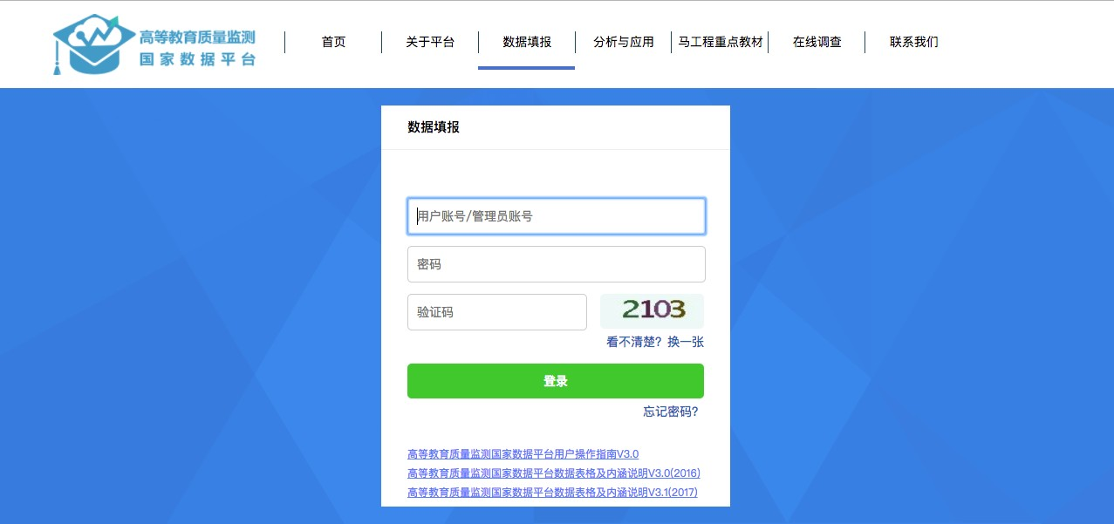
图 2-1
登录完成后，出现系统首页。系统布局主要分为：任务状态区、填报任务区（图 2-2）。

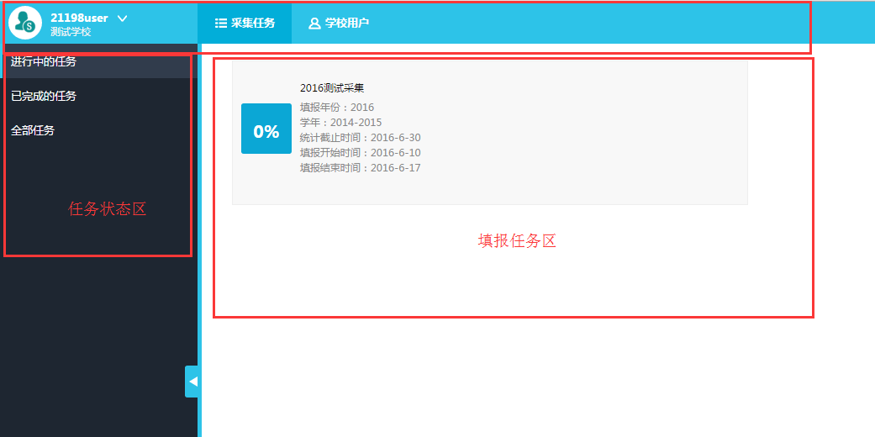
图 2-2

2.2 用户管理

针对校级用户，系统初始提供三类帐号：填报账号、审核账号、查阅帐号。 填报账号：具有该账号被授权数据表格的查询、填写、保存、修改、校验、提交审核至校级审
核等权限；
审核账号：具有退回数据表至填报用户、审核数据表提交至校级管理员等权限。 查阅账号：该账号由校级管理员建立并授权，具有经授权部分数据表格查询权限。

2.2.1 新建校级用户

使用校级管理员登录系统，在系统界面右上角进入“学校用户”页面进行用户角色管理（图 2-3）。

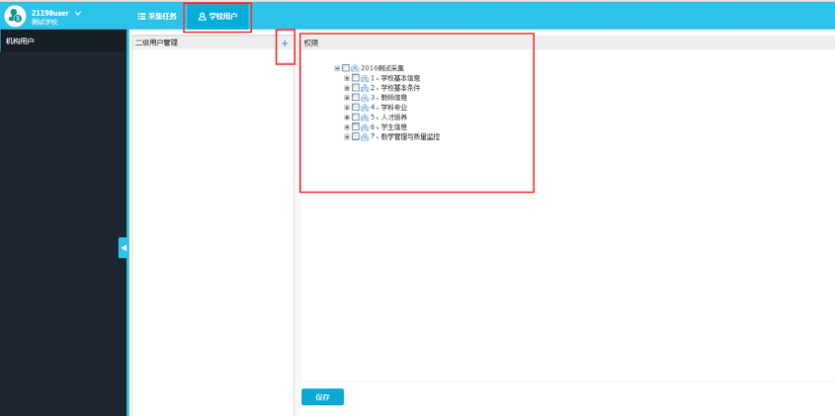
图 2-3
选择“学校用户”，可对用户进行管理，点击“+”可新建用户（图 2-4）。创建新用户时，用户信息 中“名称”和“密码”作为系统登录的账号与密码，图 2-5 为建立帐号的实例效果。
用户名称命名规则为：“学校代码（一般为 5 位数字）+ 角色 + 业务部门拼音缩写”。例如学 校代码为“21198”的学校用户建立“教务处”的填报用户，则用户名称为“21198_tb_jwc”。
姓名命名规则为：可以是真实的填报人姓名，也可以使用别名。例如“教务处填报”、“李彬”。 用户类型：填报、审核、查阅，根据业务的需求进行分配。 手机号码：根据业务人员的真实情况进行填写，方便后续进行联系。 邮箱：根据业务人员的真实情况进行填写，方便后续进行联系。

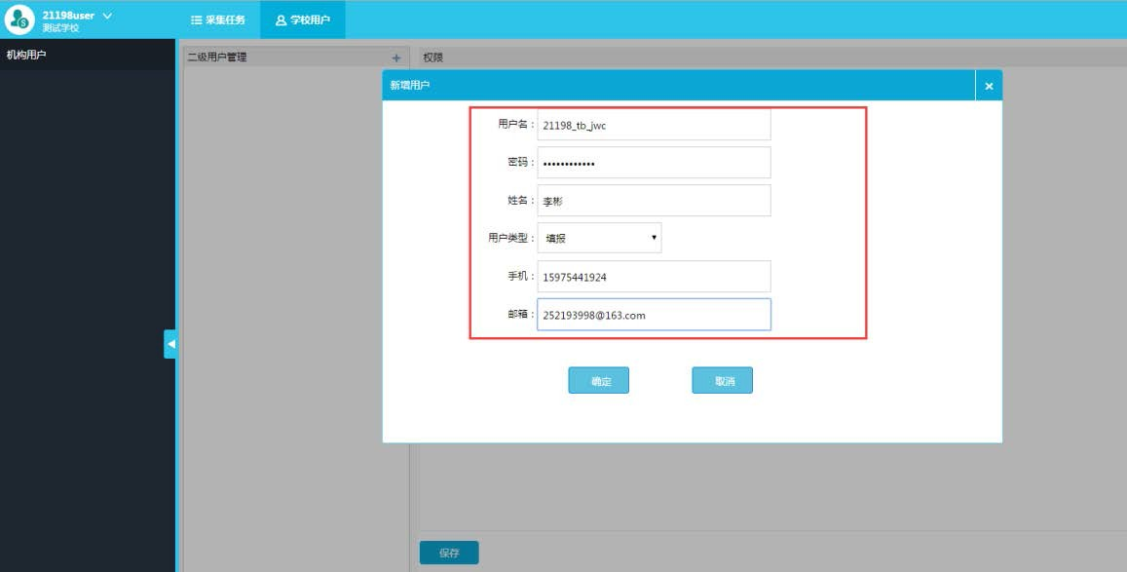
图 2-4

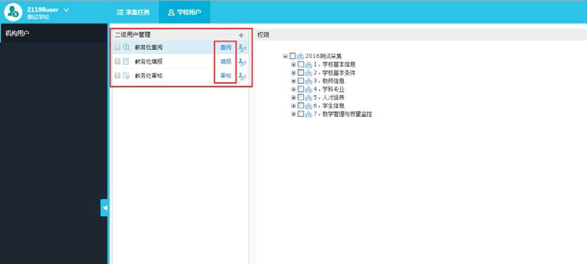
图 2-5

2.2.2 修改用户

选择“学校用户”，可对具体用户进行管理。点击 图标(图 2-6 所示)，可修改用户相关信息， 点击保存按钮修改成功。

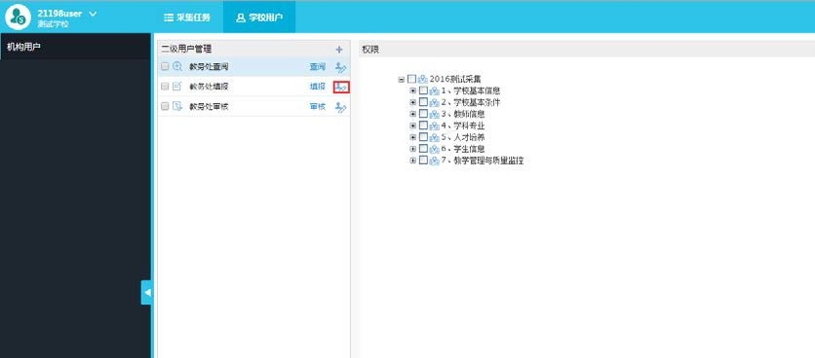
图 2-8

2.2.2 用户授权表

选择“学校用户”，可对用户进行表格授权，勾选对应的表格进行保存即可（图 2-9）。
在图 2-9 中表格前面图标分为黄色、蓝色，黄色图标为固定表单（指表格的数据记录是固定的， 如表 1-1，表 1-2 等），蓝色的图标为浮动表单（指表格的数据记录是浮动变化的，如表 1-3，1-4 等）。 固定表单只能授权给一个填报用户，浮动表单可授权给多个填报用户。每个表单都只能被分配给一 个审核用户进行数据审核。

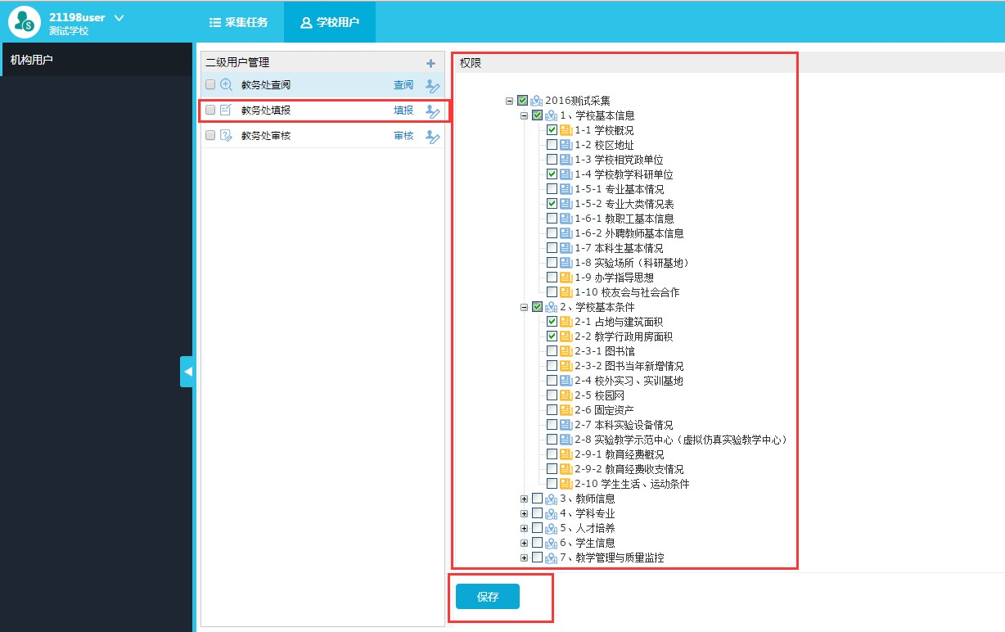
图 2-9

2.2.2 复制用户授权体系

对于非第一次使用本系统进行数据采集的学校，学校管理员进入校级用户管理界面会看到上一
年度建立的所有校级用户列表，如图 2-10 所示，点击复制上一年度的用户权限，可以使现有用 户自动继承上一年度已有的授权体系，如图 2-11 所示，之后只需再根据当年采集数据表的新变化按
照 2.2.2 的操作进行适当授权授权即可，无需重新一一勾选数据表格对校级用户进行授权。

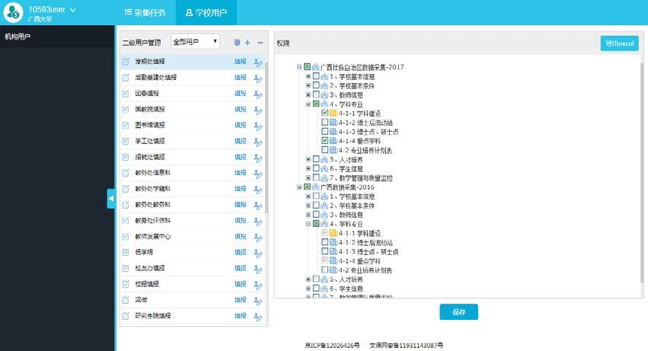
图 2-10

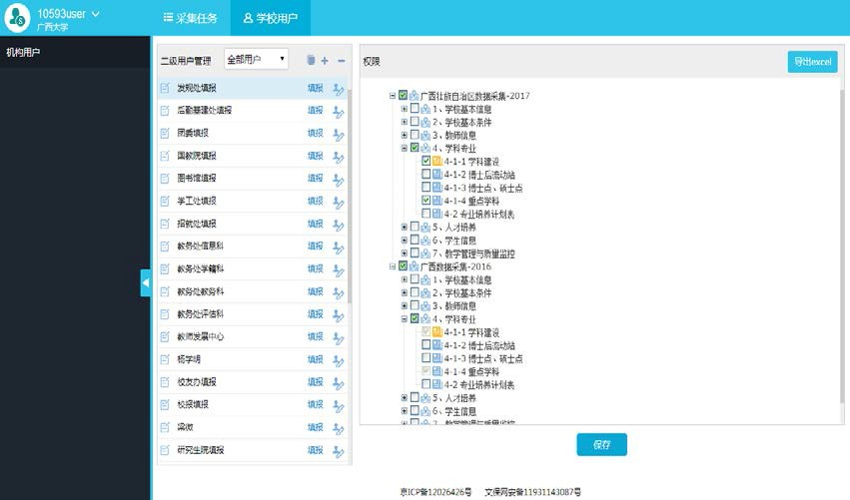
图 2-11

3.数据填报

使用校级填报账号进入系统后，在任务区点击需要填报的任务，可展开目录显示待填报表单名
（图 3-1）。

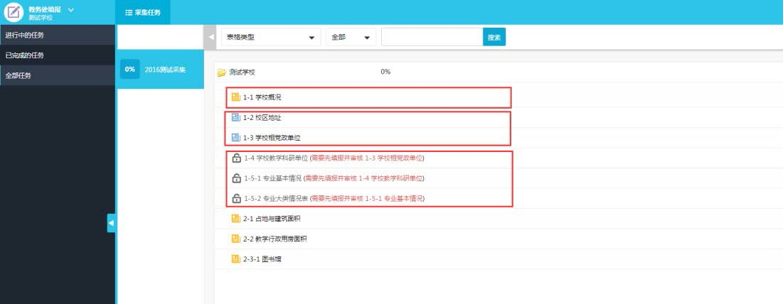
图 3-1

表格前面图标分为黄色、蓝色，黄色图标 为固定表单, 蓝色的图标为浮动表单。图表 表示有前置表单需要填写。

单击要填报的表单，系统在右侧显示表单信息，第一次以空白表单并进入录入状态，根据表单
的业务进行数据录入之后，进行 。如果要修改已填写表单则可以直接点击已填记录，系统 将进入已填写表单（图 3-2）。

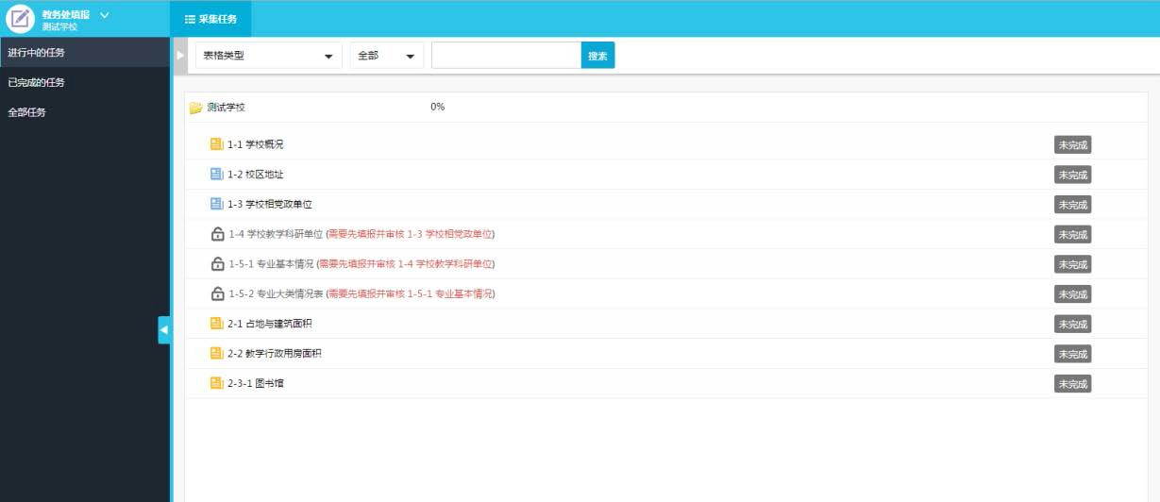
图 3-2
当前录入数据表单流程状态为“审核”时不可以修改，需由审核用户退回至“审核未通过”、“退表” 状态才可以修改（图 3-3）。

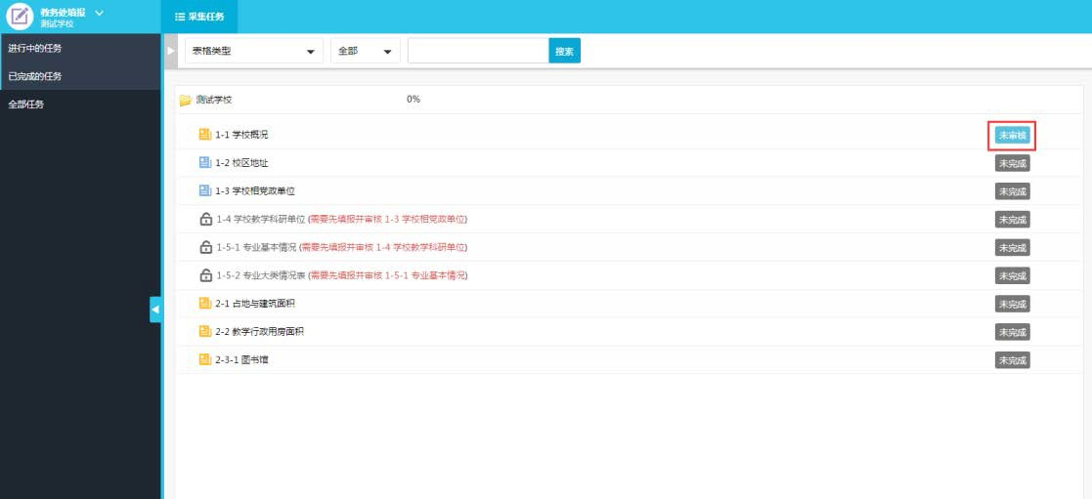

3.1 表单类型

3.1.1 固定表单
图 3-3

固定表单的格式已固定，填报者直接根据表单填报项进行填报（图 3-4）。

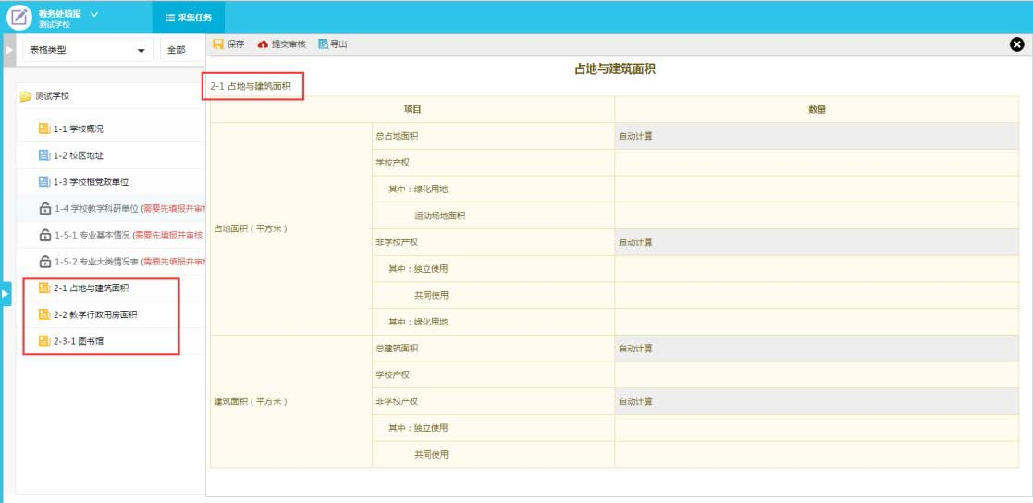
图 3-4

3.1.2 浮动表单

浮动表单可根据实际情况增加或删除记录条数。点击“ ”可新建一条记录或删除一条记 录（如图 3-5）。

注：浮动表单可以设置为多用户并行填写，表内数据会有去重校验逻辑。例如该表为 2 位填报人填 写的时候，当第一个人提交数据并通过了审核用户的审核，第二个人再提交已经存在的数据，系统 会进行去重校验，并提示重复的数据已经存在。不同填报人之间不能相互查看对方填报的数据。

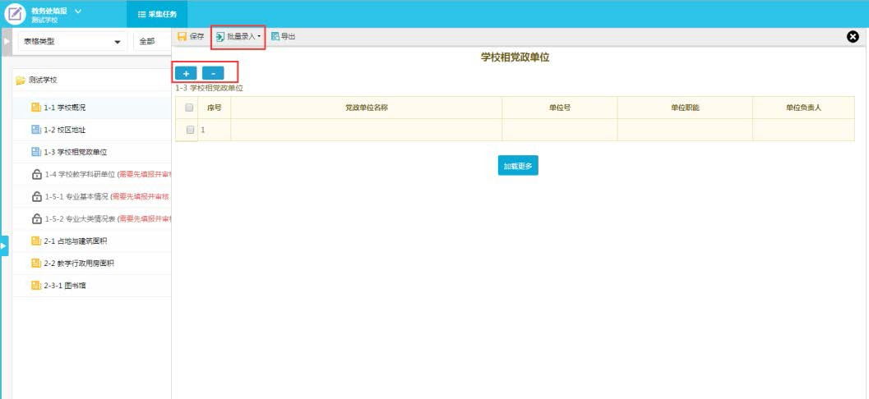

3.2 录入方式

3.2.1 文本数字
图 3-5

在表格相应位置的文本框中输入普通文本或者数字，全部填写完毕后，点击“保存”按钮完成保 存才会出现“提交审核”按钮（如图 3-6）。

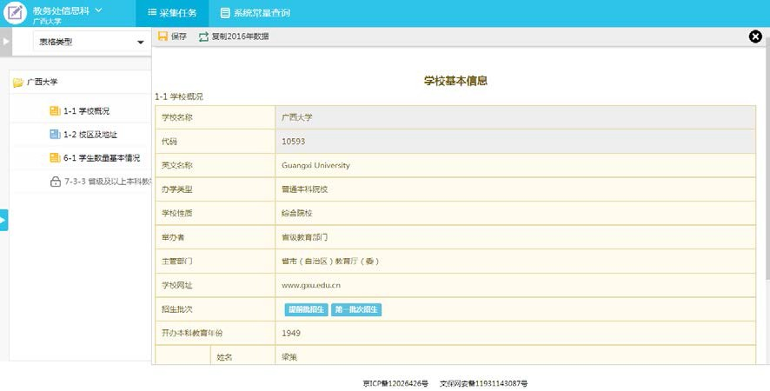
图 3-6
注：对于非首次填报的用户，如果上一年度采已完成同样表格的填报，可以点击“复制 2016 年数

据”将上一年度的填报数据复制到当前表中，如上图所示。

3.2.2 日期选择

点击需要填入的字段文本框，选择日期，选择具体的日期即可选定日期（图 3-7）。

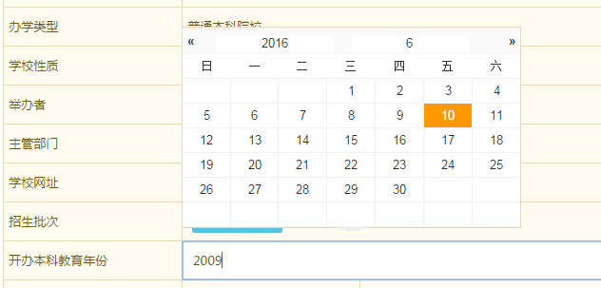
图 3-7

3.2.3 下拉列表

填报时在下拉列表中选择内容，可以输入条件进行模糊搜索（图 3-8）。

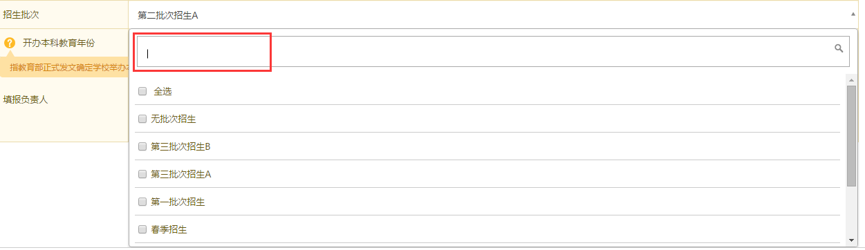
图 3-8

3.2.4 文档上传

可上传 word、excel、pdf 等常用格式的文档，注意单个文档不得超过 10MB，如图 3-9、图 3-10。

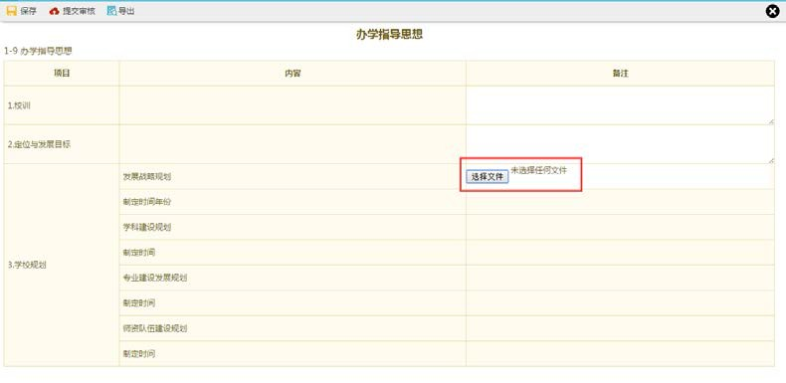
图 3-9

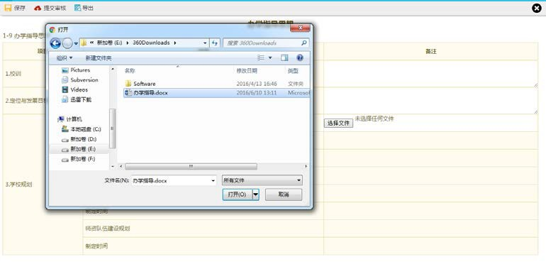
图 3-10

3.2.5 批量导入

数据量较大的浮动表单可使用批量导入功能。批量导入功能使用标准 EXCEL 格式导入，填报 者需下载 EXCEL 模板，按照模板格式在本地整理好数据，将整理好的 EXCEL 文件上传至系统进行 导入操作（图 3-11）。

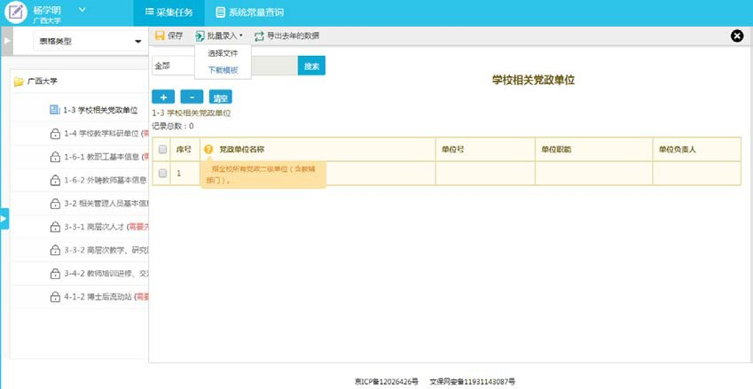

模板表格中不同颜色含义（图 3-12）： 1、绿色底纹数据项必填；
图 3-11

2、黄色底纹为国家信息标准数据，例如在“表 1-5-1 专业基本情况”中，“专业代码”为国家标准 代码可根据国家《教育管理信息教育管理基础代码》2012 版进行查询。

图 3-12
注：对于非首次填报的用户，如果上一年度已完成同样数据表的填报，可以点击“导出去年数据” 导出去年已上传的 excel 表，更新相关内容后，再批量导入系统，如图 3-13 所示。

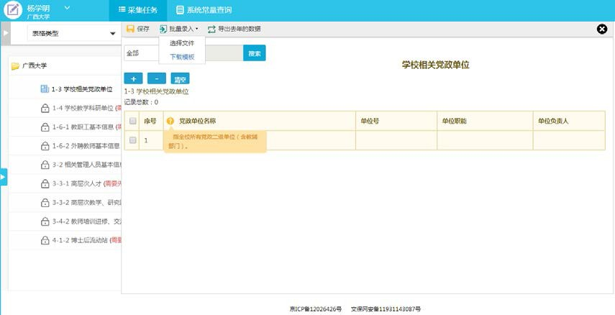
图 3-13

3.2.6 系统常量查询

填报用户可以通过点击“系统常量查询”进行相关标准的代码，以及系统默认常量的查询，如 图 3-13，图 3-14 所示。

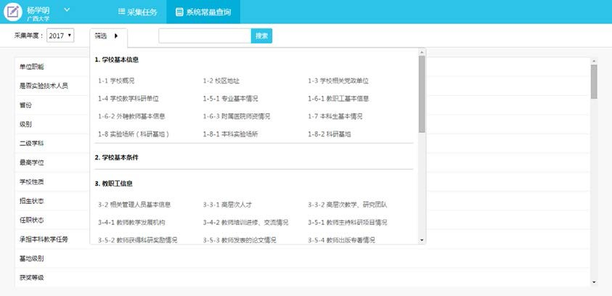
图 3-13

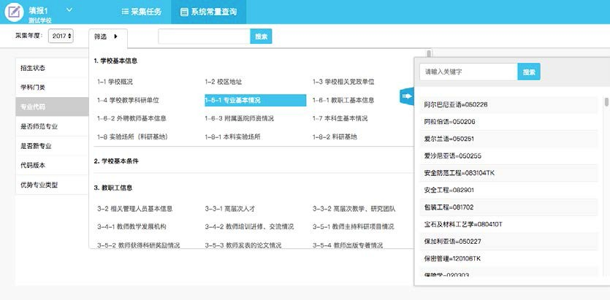

3.3 数据校验
图 3-14

表单数据保存的时候，系统会根据填报要求进行自动校验，如果校验不通过，会有错误提示信 息，对于浮动表单的批量导入，如果错误少于 15 条，可直接在线修改，如图 3-15 所示，如果错误
过多，可以通过点击“保存错误信息”下载所有错误提示信息，以便进行线下修改。如图 3-16 所示， 修改后再重新导入数据，直至校验完全通过后（图 3-17）方可提交审核。

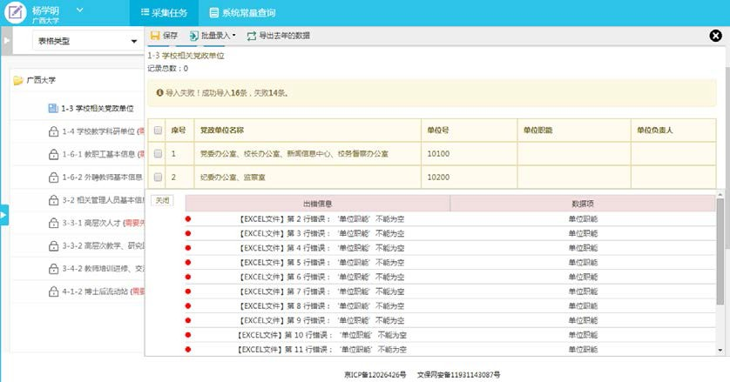
图 3-15

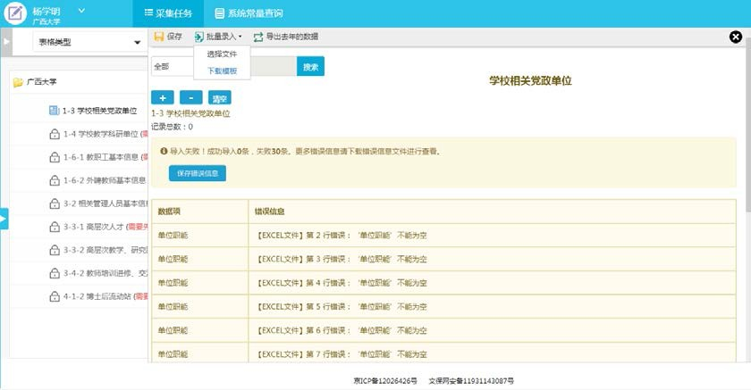
图 3-16

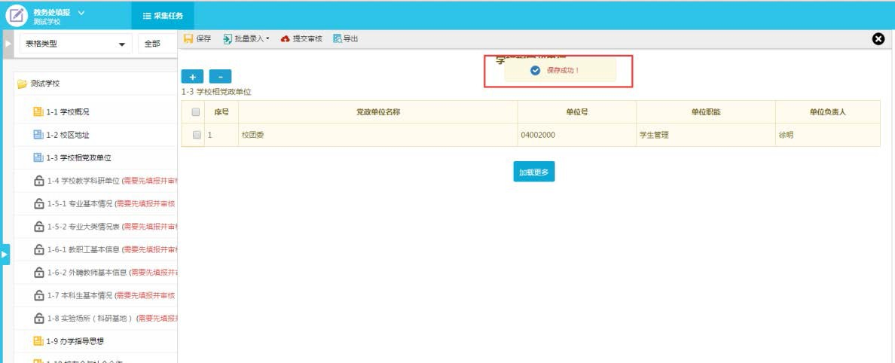
图 3-17

注：对于浮动表单，如果批量导入的数据大于 2000 条，会触发异步校验流程，此时系统将对上报 数据进行排队校验用户无需在线等待校验结果，可继续进行其他表格的填报工作，待有空时再来查 看校验结果，如图 3-18 所示。

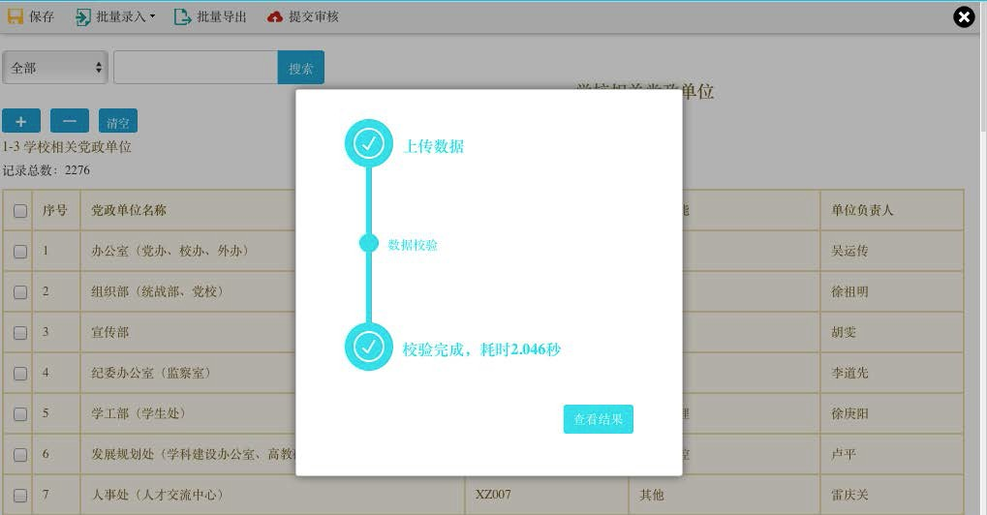

3.4 提交审核（或退回填报）
图 3-18

当前表单数据确认无误保存成功之后“提交审核”可提交至审核，提交审核后填报者无法再修改 当前数据，只能对其表格进行查看、导出操作，如图 3-19，并且该表格的状态变为“未审核”，如图 3-20。等校级审核人员审核之后，该表格的状态变为“审核已通过”，如图 3-21。如提交数据没有通 过校级审核人员的审核，则该表退回至填报用户，且该表状态变为“审核不通过”，如图 3-22。如提 交数据并通过校级审核人员的审核之后仍需修改，则需要填报用户与校级管理员沟通，将该表退回 至填报用户，该表的状态变为“审核不通过”。

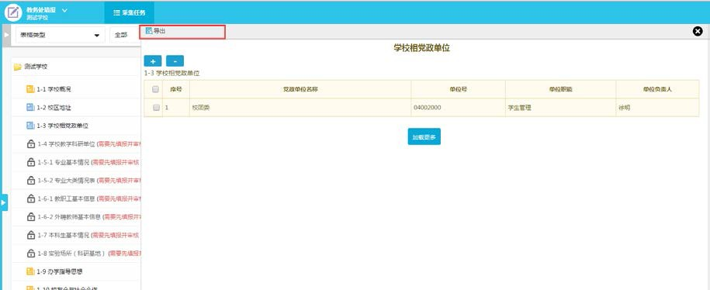
图 3-19

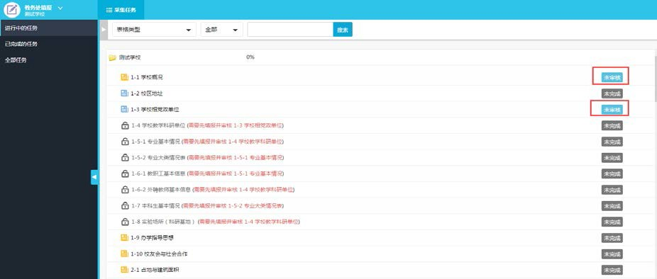
图 3-20

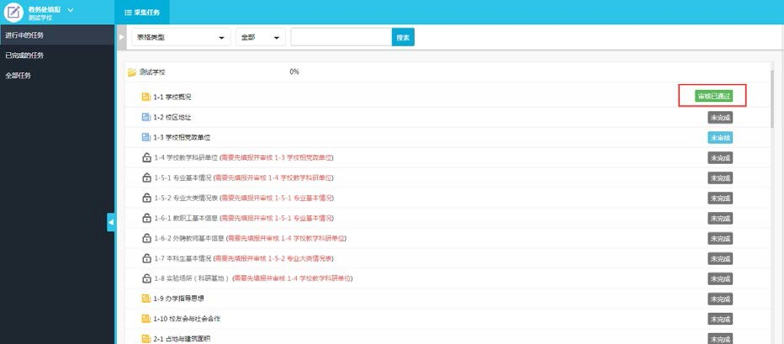
图 3-21

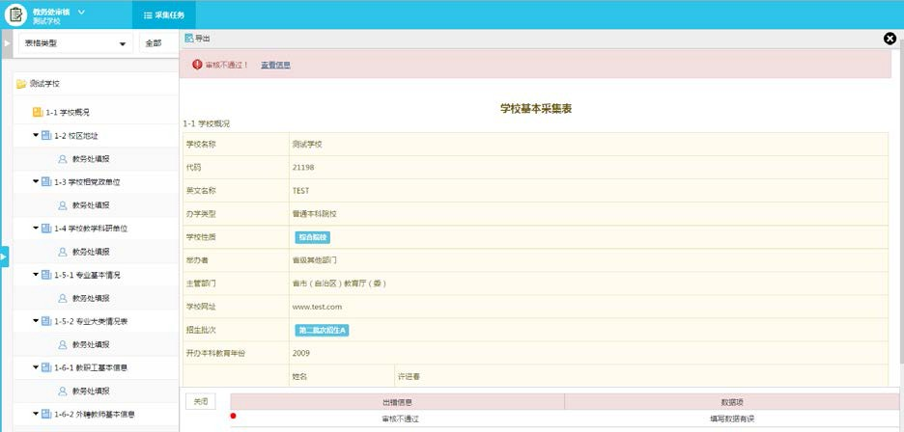
图 3-21

4.审核数据

校级审核帐号只能对数据进行审核（未完成、未审核、审核不通过），不能对数据进行增加、 修改、删除等操作。当校级管理员分配的审核任务达到 100%即认为完成审核任务。
使用校级审核账号进入系统后，在系统任务区显示待审核任务，单击可展开目录显示该任务待 审核表单名（图 4-1），黄色图标代表的是固定表单，蓝色图标 代表的是为浮动表单。
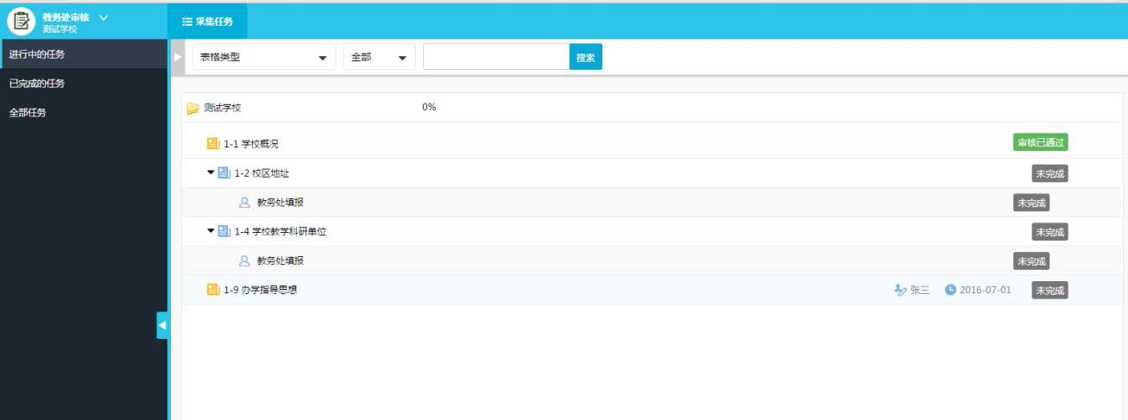

4.1 固定表单审核
图 4-1

校级审核用户进入采集任务之后,看到“未审核”状态的表单（图 4-2），单击表单进行审核（图 4-3）， 如果审核用户检查填报数据没有问题，则为表格审核通过（图 4-4）。如果发现填报有问题，则点击 审核不通过，并填写审核意见，表格状态将变成审核不通过（图 4-5）。

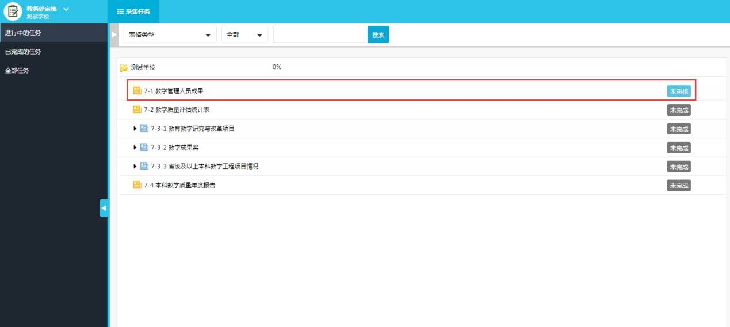
图 4-2

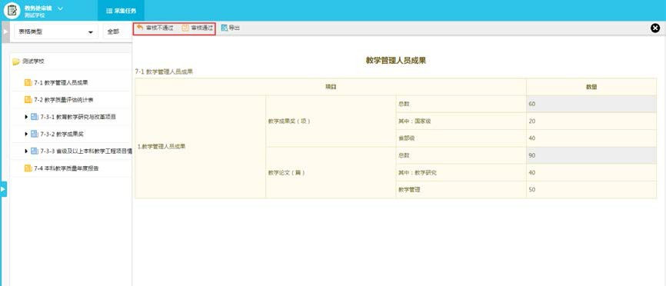
图 4-3

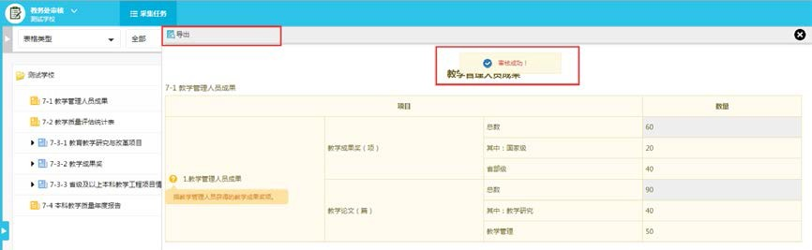
图 4-4

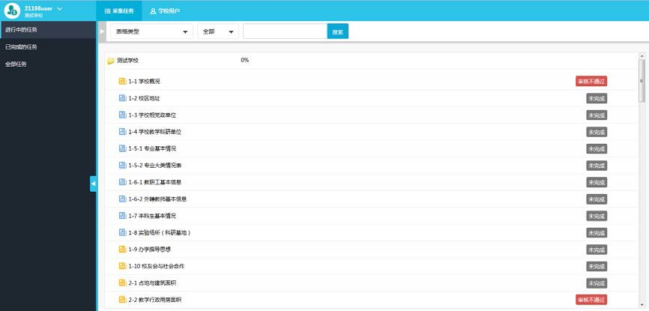
图 4-5

4.2 浮动表单审核

浮动表单为多人填写的时候，需要针对每个填报人员分别进行审核，点击具体的填报人进行审 核（图 4-6），直到所有填报人员都审核通过之后（图 4-7），还需要对整表进行一次审核确认（图 4-8）。 整表审核通过之后，该表状态才会变成“审核已通过”（图 4-9）。 注：审核浮动表单，针对单个填报用户审核的时候，只能看到当前填报人员提交的数据，只有在审 核整表的时候，才会看到所有填报人的数据。

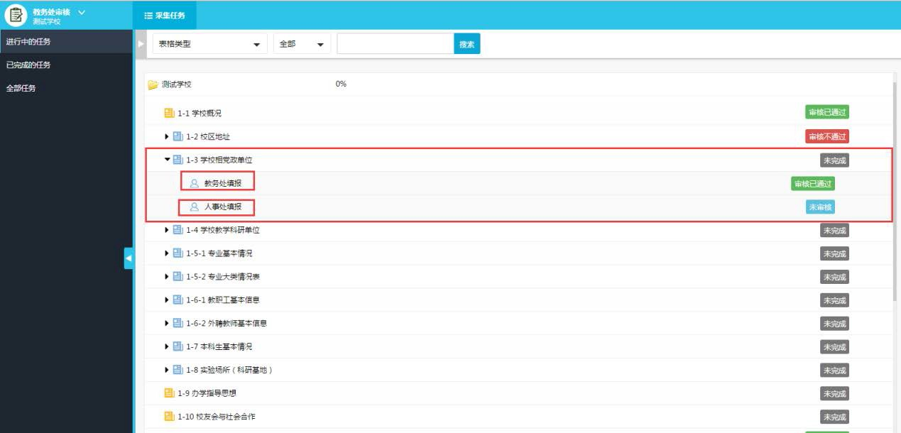
图 4-6

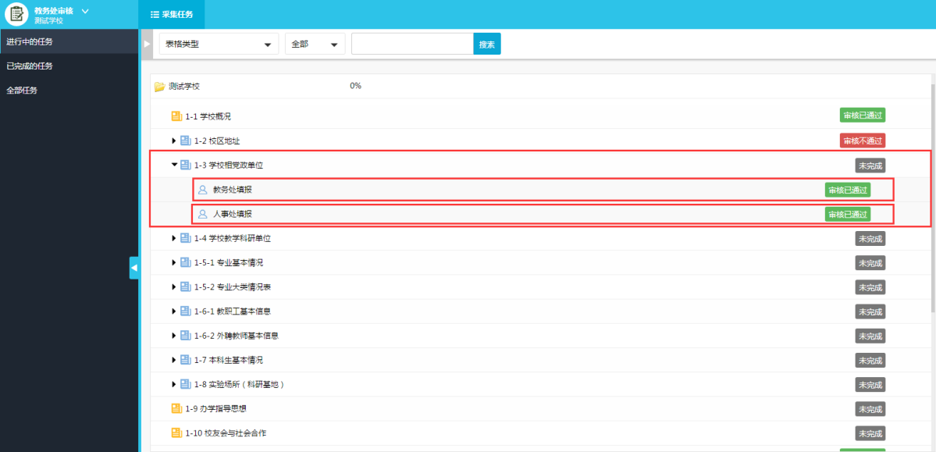
图 4-7

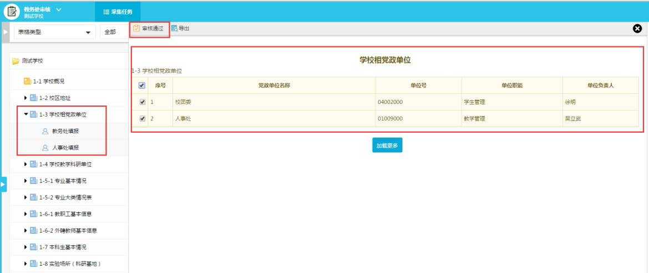
图 4-8

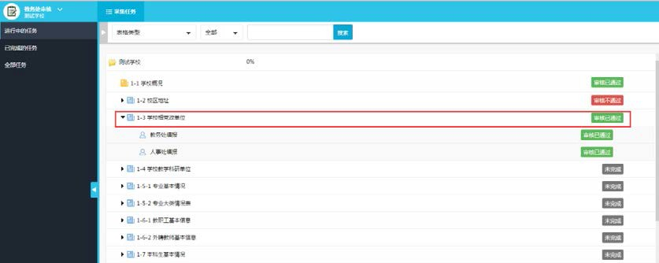
图 4-9
4.3 校级管理用户最终审核、上报数据

校级管理员需对数据进行最终确认，如有问题可进行退回操作，当全校本年度任务上报进度达 到 100%即认为学校完成填报工作，可以进行一键上报到评估中心，完成填报任务，如图 4-10 所示。

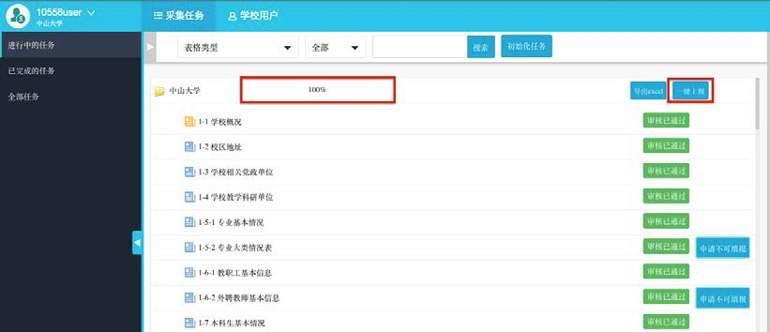
图 4-10
使用校级管理员账号进入系统后，在系统任务区显示待填报任务，单击可展开目录显示该任务

待填报表单名（图 4-11）。

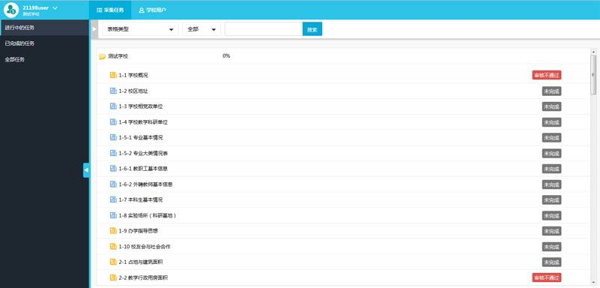
图 4-11
右侧可以看到所有表单的状态（未完成、未审核、审核通过、审核不通过），校级管理员帐号 可以对校级审核用户审核通过数据进行最终确认，如果发现问题，可以进行退回操作（图 4-12）， 但不能对数据进行修改、删除操作。

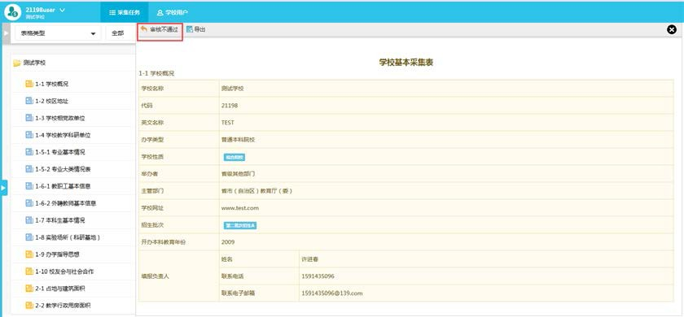
图 4-12
校级管理员将本校填报的数据上传至评估中心后，如发现数据错误，可以向评估中心申请退表进行 数据修正，如图 4-13、图 4-14 所示。

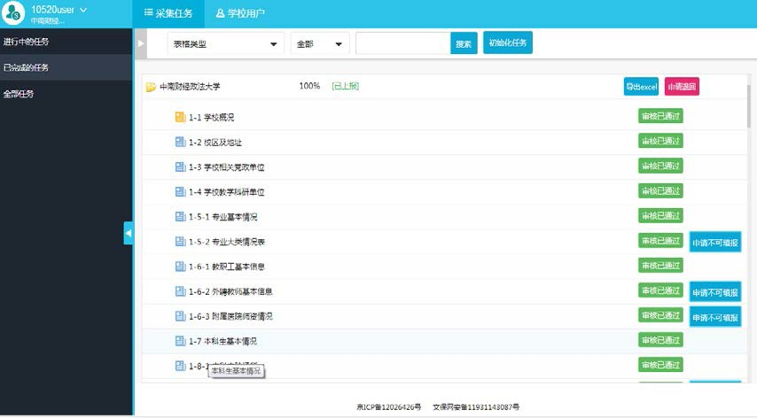
图 4-13

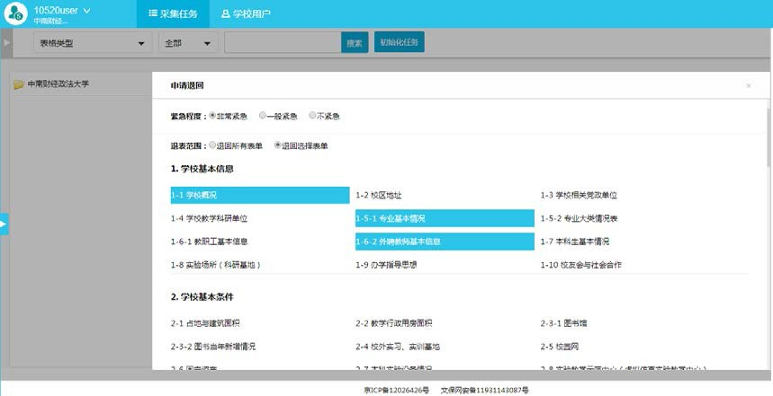

图 4-14


107

